06.04..2020г. Преподаватель: Танчик Евгений Борисович
Урок по дисциплине ОП.04. Основы технологии отделочных строительных работ группы 15 профессии 08.01.08. Мастер отделочных строительных работ в рамках программы дистанционного обучения.

Добрый , день уважаемые студенты группы 15. Вашему вниманию предлагается дистанционный урок по предмету Основы технологии отделочных строительных работ. Продолжительность занятия – 4 часа.
Сегодня мы с вами начинаем изучение раздела №5 Основы производства отделочных работ.
Тема №5.1. Производство отделочных работ.

Вопросы, которые предстоит разобрать на нашем занятии:
- Классификация и виды отделочных работ – 1 час.
- Инструмент, приспособления, машины для отделочных работ – 1 час.
- Агрегаты и оборудование для отделочных работ – 2 часа.

Для освоения данной темы необходимо выполнить следующее:

- Изучить теоретическую часть материала.
- Составить конспект.
- На основании полученных знаний дать ответы на контрольные вопросы.
- Выполнить домашнее задание.

Материал для изучения и конспектирования

1. Классификация и виды отделочных работ.

Капитальное строительство – это важнейшая отрасль народного хозяйства страны, которая обеспечивает создание и ускоренное обновление основных фондов производственного и непроизводственного назначения.
Основной задачей капитального строительства является наращивание производственного потенциала страны на основе научно-технического прогресса, строительство жилых домов, объектов коммунально-бытового и социально-культурного назначения.
В общем объеме строительно-монтажных работ важная роль принадлежит отделке зданий, которая является завершающим этапом строительства.
Отделочные работы (штукатурные, малярные, облицовочные и др.) придают зданиям и сооружениям законченный вид, а конструктивным элементам здания – защитные, санитарно-гигиенические и декоративные качества.
Несмотря на относительно небольшую стоимость отделочные работы являются самыми трудоемкими в строительстве и отличаются большой материалоемкостью. При возведении жилых и административных зданий трудоемкость отделочных работ достигает 30–40 % от общей трудоемкости строительства.
Для отделочных работ в строительстве все еще характерны большие затраты ручного труда, которые могут составлять в зависимости от вида работ 60–90 %.
Снижения трудоемкости выполнения отделочных работ можно достигнуть только за счет повышения уровня механизации процессов и внедрения индустриальных методов отделки поверхностей с применением изделий и деталей заводского изготовления. Использование отдельных элементов индустриального изготовления позволяет сократить «мокрые» процессы в построечных условиях, повысить производительность труда рабочих-отделочников, снизить затраты ручного труда и сроки выполнения отделочных работ, улучшить качество отделки и культуру производства.
Однако при современном уровне строительства нельзя стать опытным отделочником без систематического повышения квалификации без изучения передовых технологий и организации труда. Каждому рабочему необходимо глубоко освоить основы профессиональных знаний, приобрести практический опыт и творчески использовать прогрессивные приемы труда и опыт новаторов строительного производства. От эффективной работы каждого на своем месте будет зависеть могущество страны и благополучие каждого из нас.

Глава 1. Назначение и виды отделочных работ

1.1. Назначение отделочных работ
Отделочные работы в строительстве – это комплекс строительных процессов, связанных с внутренней и наружной отделкой зданий и сооружений, результат которых – повышение их защитно-эксплуатационных и архитектурно-эстетических качеств.
Назначение их – придание конструкциям, зданиям и сооружениям таких качеств, как долговечность, несгораемость, устойчивость по отношению к воздействию окружающей среды и декоративность.
Отделочные работы выполняются во время строительства или после окончания монтажа зданий и сооружений либо во время ремонта квартир, офисов, перепланировки помещений и т. д.
До начала их выполнения должны быть завершены все основные строительно-монтажные, ремонтные и санитарно-технические работы.
При строительстве, ремонте и реконструкции зданий и сооружений особое внимание уделяется качеству отделочных работ, которые создают неповторимый облик объекта и придают индивидуальность его интерьеру и экстерьеру.

1.2. Виды отделочных работ
К отделочным работам относятся штукатурные, шпаклевочные, малярные, обойные, облицовочные, в том числе отделка декоративным облицовочным камнем, устройство полов и потолков, стекольные работы и художественная роспись. К ним также можно отнести устройство сборных каркасно-обшивных и светопропускающих перегородок, встроенной мебели, ограждений балконов и лоджий.
От выбора и качества отделки зависит не только зрительно-эстетическое восприятие, но и долговечность эксплуатации, воздухообмен, шумо– и теплоизоляция, защита от влаги, санитарно-гигиенические свойства и ряд других показателей.
Отделочные работы выполняются как внутри, так и снаружи зданий и сооружений.
Отделку фасадов выполняют или в заводских условиях при панельном строительстве, или в процессе возведения кирпичных, крупноблочных и деревянных зданий, или при ремонте или реконструкции зданий и сооружений. Применяют отделку фасадов обыкновенной или цветной декоративной штукатуркой, искусственным и декоративным камнем, плиткой или панелями и т. д.
Внутренняя отделка определяется назначением помещения, видом образующих его конструкций, условиями его эксплуатации и капитальностью здания. При этом учитывают не только физическую долговечность покрытий, но и сроки морального старения, удобства эксплуатации, условия санитарно-гигиенического содержания и т. д.
Отделочные работы подразделяются на две группы: собственно отделочные и отделочно-монтажные.
Собственно отделочные работы — это устройство защитно-декоративных покрытий на поверхности конструкций зданий. К ним относятся штукатурные работы (покрытие раствором), малярные работы (покрытие лакокрасочными материалами), облицовочные работы (покрытие готовыми изделиями искусственного или естественного происхождения), обойные работы (оклеивание обоями или пленками).
Отделочно– монтажные работы – это сборка элементов здания, одновременно играющих конструктивную роль и выполняющих функции отделочного покрытия. К ним относятся:
1) устройство сборных каркасно-обшивных и раздвижных перегородок;
2) устройство встроенной мебели;
3) облицовка стен и перегородок крупноразмерными листовыми и плитными изделиями заводского изготовления;
4) устройство светопропускающих перегородок из стеклоблоков и профильного стекла;
5) устройство полов из паркетной доски, щитового паркета, древесно стружечных и древесно-волокнистых плит;
6) устройство подвесных потолков;
7) заполнение световых проемов (окон, дверей, фрамуг, витрин) листовым оконным, витринным, зеркальным и декоративным стеклом;
8) монтаж фасадных панелей с полной заводской отделкой;
9) устройство ограждений балконов и лоджий асбестоцементными листами, алюминиевыми, пластиковыми и другими изделиями.
Отделочные покрытия выполняют две функции: техническую и декоративную.
Техническая функция направлена на улучшение санитарно-гигиенических, технологических, противопожарных и других свойств при эксплуатации зданий и сооружений.
Декоративная функция — придание неповторимости и законченности архитектурному облику здания и интерьеру помещений.
В зависимости от соотношения этих функций покрытия классифицируются как обычные, специальные, декоративные и архитектурно-художественные.
Обычные покрытия применяют при строительстве и ремонте зданий и сооружений всех типов.
Специальные покрытия применяют главным образом в производственных зданиях, где преобладает техническая функция.
Декоративные и архитектурно– художественные покрытия применяют в гражданских и промышленных зданиях, при строительстве и реконструкции уникальных зданий и сооружений, отделке ресторанов, клубов и т. д.
Получаемые в процессе отделочных работ покрытия могут состоять только из лицевого слоя и лицевого и одного или нескольких подготовительных слоев (накрывочного, грунтовочного, выравнивающего и т. д.) В лицевом слое покрытий используют как жидкие материалы (лаки, краски, мастики), так и изделия с готовой лицевой поверхностью (плитки, обои, облицовочные панели, стекло). Для устройства подготовительных слоев применяют материалы, как правило, в жидком или пластичном состоянии (растворы, грунтовки, праймеры, шпаклевки, клеи, мастики).

КАКИЕ БЫВАЮТ ВИДЫ ОТДЕЛОЧНЫХ РАБОТ
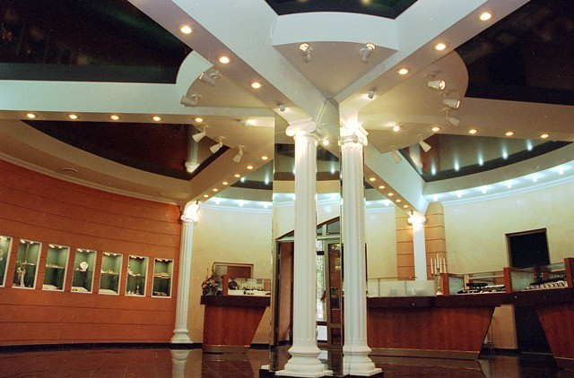Облицовочные, малярные, штукатурные, обойные и стекольные – все это относится к отделочным работам. Сюда можно отнести также устройство «чистых» полов.
При последовательном способе строительства выполняются общестроительные, санитарно-технические, электротехнические, после которых начинается выполнение всех видов отделочных работ в строящихся зданиях. Перед их началом необходимо подготовить оборудованные помещения для хранения материалов, различные бытовые помещения, произвести установку необходимых механизмов (подъемников, растворных станций, компрессоров и т. д.), приемных устройств и трубопроводов для цементных составов.
Есть два основных разделения видов отделочных работ: внутренние и наружные.

НАРУЖНЫЕ ОТДЕЛОЧНЫЕ РАБОТЫ
Это любые работы, которые происходят с внешней стороны здания: штукатурные, облицовочные или малярные работы.
Обычная штукатурка, мокрая, стеклоштукатурка и декоративная штукатурка фасада короедом. Все эти перечисленные типы относятся к видам штукатурки и выполняются при наружных отделочных работах.
При наружных облицовочных работах происходит отделка фасада здания глазурованной крошкой, плиткой, плитами ЮСБ, оклейка наружных стен плитами из асбеста, магнезитом, пластиком, керамогранитом, отделка панелями ПВХ, облицовочным кирпичом, декоративным камнем, стеклофасадом.

ВИДЫ ВНУТРЕННИХ ОТДЕЛОЧНЫХ РАБОТ
При внутренних отделочных работах, которые тоже включают почти все наружные, т.е.: отделочные, облицовочные и малярные, - еще добавляется отделка стен панелями из гипсокартона по профилю и оклейка стен ГКЛ, оклейка стен обоями, отделка стен кроноспаном, различные декоративные штукатурки, структурная штукатурка, окраска клеевыми и масляными составами, монтаж натяжных потолков.
Не включается во внутренние работы отделка магнезитом, сайдингом, алюкобондом.
Ремонтно-отделочные работы – комплекс мероприятий направленных на благоустройство помещений. Высококачественно произведенные ремонтно-отделочные работы позволяют за кратчайшие сроки придать квартире презентабельный внешний вид.
Ремонтные и отделочные работы делятся также на черновые и чистовые.

В ЧЕРНОВЫХ ОТДЕЛКАХ ПРОИЗВОДЯТСЯ СЛЕДУЮЩИЕ ВИДЫ РАБОТ:
- Штукатурные. Они проводятся, чтобы скрыть трещины и неровности стен и потолков более 5 мм, осуществляются штукатурные работы с применением цементно-известкового, цементно-песчаного раствора или цементного раствора с добавлением гипса. Оштукатуривание происходит в несколько этапов: подготовка поверхностей под основу, установка маячковых профилей и завершающее выравнивание стен.
- Кладочные. Такие работы состоят в сооружении систем из отдельных строительных материалов, которые собраны в особом порядке и укреплены цементным составом. К кладочным видам работ относятся установка перегородок, стен, колонн, каминов из различных видов материалов: природного камня, пеноблоков, кирпича и других.
- Гипсокартонные. Это работа с гипсокартонными листами (ГКЛ) во всех помещениях. Туда входит установка стен, различных перегородок, видов арок, откосов, ниш, подвесных конструкций для потолков и т.д.
- Малярные. При выполнении малярных работ происходит грунтование, армирование, шлифование и полировка обработанных плоскостей. Заключительным этапом, перед тем, как начнутся работы по отделке, является шпаклевка поверхностей различными составами для выравнивания.
- Сантехнические. Установка канализации и водопровода в помещениях, при необходимости демонтаж устаревшей сантехники – все это черновые ремонтно - сантехнические работы. Сюда же относится проведение коммуникационных систем, установка и разведение труб (из пластика или металла). Обязательно осуществляется проверка плотности их стыков. Монтаж приборов учета для горячей и холодной воды. На полу осуществляется подготовка места под ванну, кабину для душа, джакузи и других сантехнических изделий.
- Электромонтажные. На таком этапе в помещении происходит штробление стен (делаются специальные технические каналы, в которых маскируют электрокоммуникации). В подготовленные «штробы» проводится укладка электропроводов и различных кабелей. Обязательным здесь будет также подготовка отверстий для электророзеток и выключателей. Также делают специальные проемы в стенах для электрощитков, электрощетчиков, автоматов, предохранителей, разводных коробок.

ЧИСТОВЫЕ ОТДЕЛОЧНО-РЕМОНТНЫЕ РАБОТЫ:
- 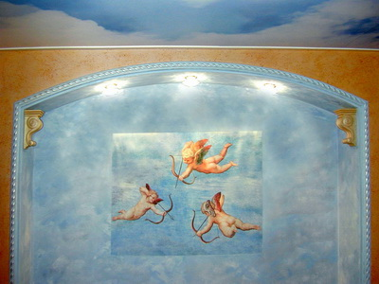Монтаж потолков. На данном этапе производится установка различных видов потолков – подвесных, натяжных, совмещенных. При необходимости осуществляется монтаж разнообразных реечных и иных конструкций.
- Окрашивание стен и потолочных поверхностей. Пожалуй, это один из самых популярных элементов отделочно-ремонтных работ в любых помещениях. Окрашивающие составы покрываются несколькими слоями на поверхности, на которые уже были предварительно нанесены грунтовые смеси и прошпаклеваны специальными составами.
- Оклейка обоями. При наклеивании обоев, стены необходимо предварительно обработать грунтовой смесью. Видов обоев существует огромное количество. Они бывают бумажные, текстильные, виниловые, флизелиновые. При выборе обоев нужно учитывать тип поверхности стен, назначение помещения. При выборе клеевых составов необходимо учитывать вид обоев. Так как при оклеивании флизелиновыми обоями не подойдет клей для бумажных.
- Плиточные работы. Для поверхностей на кухне, в санузле, ванной комнате можно использовать кафель. Он клеится на различные составы (раствор из цемента, клеевой состав, мастика). Плоскость для кафеля необходимо подготовить заранее: оштукатурить, выровнять, при необходимости сделать «стяжку».
- Осуществление настила полов. При желании клиента, мастера нашей компании произведут укладку паркетов любых видов, настил ламината, линолеума, ковровых покрытий и иных материалов. Осуществят установку декоративных порогов, а также плинтусов.
- Монтаж дверей. Это один из финишных этапов отделочно-ремонтных работ. Специалистами осуществляется монтаж дверных полотен и коробки, устанавливают замки, ограничители, завесы, наличники и иную фурнитуру.
- Установка осветительных приборов. По желанию заказчика специалисты нашей компании произведут установку и подключение всех видов приборов для освещения помещений (потолочных, настенных, напольных). А также установят все необходимые розетки и выключатели
- Установка сантехники. Профессиональные мастера совершат сборку, установку, регулировку приборов для нагрева воды, унитазов, кабин для душа, раковин, смесителей любых видов (термостатических, однорычажных, двухвентильных).

2.Черновые и чистовые строительно-отделочные работы
Следует разделять черновые или предварительные работы по отделке или ремонту и чистовые. Например, оштукатуривание стен кирпичной кладки может быть проведено снаружи и изнутри. В первом случае, оштукатуривания может быть достаточно для окончательной отделки фасада дома, во втором случае – необходимо последующее шпаклевание стен. Но и это тоже может считаться черновой работой, если затем на стены будет наклеены обои.
Это же относится к проведению коммуникаций – сверлению отверстий , штроблению стен для электропроводки, заливке бетонной стяжки для пола, заделыванию дыр в стенах или штукатурке откосов оконных проемов.

3.Виды отделочных работ
Различают несколько основных видов отделки, независимо, черновой или чистовой:
- Штукатурные работы
- Малярные работы
- Стяжка пола
- Остекление
- Облицовка зданий и помещений
- Оклейка обоями
- Электромонтаж
- Монтаж сантехники, систем отопления и т.д.
- Настил полов
- Установка потолка
Рассмотрим подробнее некоторые из них.
Штукатурные работы – это нанесение на поверхности специальных растворов, которые отвердевают и делают покрытие ровным, защищенным от внешних воздействий и пригодным для чистового декорирования. Они применяются практически на каждом этапе отделки, как внешней, так и внутренней. Самым грубым является оштукатуривание фасада дома снаружи (например, под сайдинг), выравнивание стен, подготовка к шпаклевке и т.д. Для черновых штукатурных работ наиболее распространено использование обычного цементно-песчаного раствора, как наиболее недорогого материала. Впрочем, для каждого вида штукатурных работ, в зависимости от ее сложности, сегодня выпускается масса готовых смесей.
Это же касается и шпаклевки, с помощью которой стены и другие поверхности здания готовят к финишной обработке. Иногда сама шпаклевка уже является финишной отделкой, например, при нанесении декоративной штукатурки.
При штукатурных и шпаклевочных работах проводятся специальными инструментами – мастерок, кельма, затирка, сокол и т.д. В принципе, это самый простой вид отделочных работ, который для экономии может освоить любой человек.
нанесение штукатурки на стены
Малярные работы – это нанесение на обрабатываемые поверхности (стены, потолок, пол) краски, лаков или других декоративных покрытий.
Эти работы тоже, как правило, подвластны мастеру, умеющему держать инструменты в руках – малярную кисть, валик, или краскопульт. Главное – аккуратность.
Нужно также уметь правильно готовить поверхность к окраске – удалить сколы, царапины, нанести специальные составы, для того, чтоб финишное покрытие было качественным и долговечным.
Кроме того, нужно обращать внимание на то, что малярные работы считаются самыми токсичными среди других отделочных работ и требуют осторожности и спецсредств.
К бетонным работам, требующим изрядной физической подготовки, можно отнести стяжку пола – то есть его выравнивания его под окончательную отделку доской или ламинатом.
Обычно раствор для заливки полов готовится из сухих смесей, которые сегодня производятся в большом ассортименте. Для перемешивания, как и в проведении штукатурных работ, смесей пользуются специальными строительными миксерами.
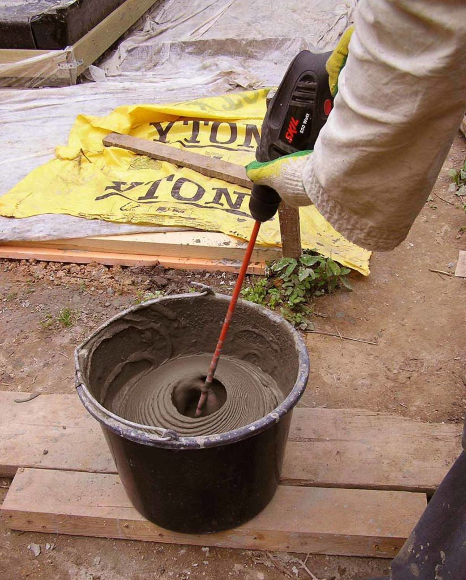замешивание раствора миксером
К более сложным процедурам можно отнести остекление фасада и помещений. Нужно иметь необходимые навыки, умение пользоваться стеклорезом, к работе относиться тщательно, чтобы избежать травм. Впрочем, современные дома сегодня чаще всего оснащаются пластиковыми окнами, установку которых лучше всего поручить специалистам соответствующих фирм.

Облицовочные работы, как правило – наиболее творческая часть строительства. Они включают в себя установку сайдинга, различных декоративных покрытий как снаружи, фасада, так и внутри здания. К облицовке можно отнести мозаику, придающую любому покрытию особенный эстетический вид, или наклейку кафеля.

Классификация и виды отделочных работ
Декоративно-штукатурные работы. К этому виду работ относятся: цветные штукатурки, искусственный, оселковый и утюжный мрамор, камневидные и орнаментальные штукатурки.
Цветные известково-песчаные штукатурки имеют наибольшее применение при отделке фасадов зданий. Для выполнения работ по цветной штукатурке предварительно на фасаде наносится слой грунта и на нем нацарапывается сетка Штукатурные работы. Эти виды работ производятся после того, как основные строительные работы закончены, в дверях и окнах вставлены коробки, переплеты и окна остеклены. Штукатурка — это слой искусственного камня на поверхности строительных конструкций, служащий эстетическим завершением строительных работ и в ряде случаев выполняющий специальные функции.
Виды штукатурки определяются ее назначением. В деревянных зданиях при нанесении штукатурки достигают цели: 1) декоративно обработать поверхность; 2) повысить огнестойкость стен, перегородок и перекрытий. В каменных зданиях огнеопасными являются деревянные перегородки и перекрытия. Каменные стены нуждаются в исправлении поверхности, отличающейся грубой и пестрой расцветкой камней и швов. Кроме того, неровность кладки, выступы, перекосы плоскости и другие недочеты могут быть исправлены штукатуркой, а затем окрашены или художественно отделаны. Наиболее распространена известково-песчаная штукатурка по каменным поверхностям. При оштукатуривании по деревянным поверхностям к известково-песчаному раствору добавляется гипс (алебастр).
В увлажненных помещениях (банях, прачечных) применяются облицовки и водостойкие цементные штукатурки. Чтобы повысить теплоустойчивость здания, стены его штукатурят теплым раствором с включением шлакового песка и других теплоустойчивых, легких по весу наполнителей.
Нанесенный на поверхность штукатурный раствор прилипает к ней, постепенно твердеет и становится подобным искусственному камню. Наружные штукатурки, кроме того, должны обладать морозоустойчивостью, не разрушаться в течение многих лет под действием переходов от плюсовой температуры к минусовой и обратно, особенно осенью и зимой.

Важное значение имеют декоративные качества штукатурки. Благодаря своей пластичности раствор под давлением правила или шаблона может давать гладкую поверхность по плоскости, криволинейную при сводчатых потолках или профилированную при втягивании карниза, выкружке розеток на потолке, обрамлении отверстий. Гипсовые растворы, кроме того, после заводки увеличиваются в объеме. Поэтому карнизные тяги и профильные выкружки по мере их обработки становятся гладкими.
Как правило, обычная штукатурка наносится отдельными слоями, несущими определенные функции.
Обрызг — первый слой штукатурного покрытия, целью нанесения которого является обеспечение сцепления покрытий с отделываемой поверхностью. Ввиду этого для обрызга применяется более подвижный раствор (9-14 см осадки конуса). Толщина слоя обрызга не превышает 6 мм — при известковом и известково-гипсовом растворе, 5 мм — при цементном растворе. Поверхность обрызга не разравнивается и остается шероховатой.
Грунт — второй слой штукатурного покрытия, образующий необходимую толщину покрытия. Толщина каждого слоя рекомендуется, исходя из условия его устойчивости на поверхности без оплывания: до 7 мм — при известковых и известково-гипсовых растворах и до 5 мм — при цементных растворах. Каждый последующий слой наносится только после выравнивания и схватывания предыдущего. Раствор для грунта менее подвижный, чем для обрызга, — 7–8 см осадки конуса.
Накрывка — третий слой штукатурного покрытия, целью нанесения которого является подготовка отделываемой поверхности под окраску. Достаточная толщина слоя 2 мм. По качеству исполнения обычная штукатурка бывает простой — для помещений нежилого назначения (подвалы, склады и т. п.), улучшенной — в зданиях гражданского и промышленного назначения, высококачественной — в зданиях, возводимых по индивидуальным проектам.
Для естественной просушки штукатурки требуется до двух недель, а в осенне-зимний период приходится применять искусственную сушку, усиленно обогревая и вентилируя оштукатуренные внутренние помещения. Поэтому применение находит отделка гипсокартонными листами («сухая штукатурка»). Заводы выпускают их в виде отдельных плит, приготовленных формовкой или прессованием из гипса, гипса с камышом, волокон древесины (оргалит) и других материалов. Применение гипсокартонных листов исключает обычные штукатурные работы на растворах во внутренних помещениях и фактически сухая штукатурка является разновидностью облицовки.
для лучшего сцепления с накрывочным слоем. Грунт наносится по маякам тем же способом, что и при обычной штукатурке. Когда грунт подготовлен и достаточно подсох, производится нанесение накрывочного цветного слоя отдельными участками — захватками. Размеры захваток определяются так, чтобы места их стыков попадали на те части фасада, которые делят его горизонтально или вертикально (участки от венчающего до междуэтажного карниза, между пилястрами). Кроме того, захватка не должна превышать объема работ, который может быть выполнен в течение дня. Все это делается для того, чтобы избежать швов в местах соединения захваток.
Цветная штукатурка может затираться так же, как и обычная; может отделываться под различные фактуры, например, в виде невыравненной поверхности, напоминающей фактуру камня и называемой «под шубу», и др.
Для внутренней отделки применяется штукатурка с глянцевой фактурой. По подготовленному окрепшему грунту наносится накрывочный слой, в состав которого входит гипс, разведенный на клеевой воде для замедления процесса затвердевания. Толщина накрывки берется 12–15 мм. Накрывка разравнивается, гладко затирается и после схватывания раствора циклюется. После циклевки поверхность прошпаклевывается гипсовым раствором и шлифуется пемзой и песчаником («печора»). После шлифовки приступают к полировке камнями более твердыми, чем печора. Окончательная отделка делается войлочной теркой.
Искусственный мрамор изготовляется из раствора известкового теста и мраморной муки. Раствор наносится лопатками на твердый с бороздками грунт в виде слоя по 1,5–2 мм каждый. Нижний слой затирается теркой и до окончательного затвердевания покрывается вторым слоем, циклюется, шпаклюется тем же раствором с помощью стальной лопатки, а затем покрывается мыльной эмульсией с добавкой талька. Покрытую поверхность до высыхания эмульсии выглаживают горячими утюгами, чем достигается блеск ее и прочность.
Искусственный оселковый мрамор выполняется непосредственно на поверхности либо изготовляется в виде плит, которыми впоследствии облицовывается поверхность. Наибольшее распространение имеет первый прием, который выполняется двумя способами: накладыванием со щита на облицовываемую поверхность целого слоя цветного теста либо набрасыванием цветного состава лопаткой непосредственно на поверхность.

Грунт для оселкового искусственного мрамора выполняется (в зависимости от основания) из цементного, смешанного или гипсового раствора, покрывается бороздками и выдерживается до 12 дней. Основной накрывочный состав изготавливается на верстаке в виде сухой насыпи гипса, в которую по заданному рисунку подсыпают красители для образования жилок. Полученную сухую массу покрывают мешковиной и пропитывают клеевой водой. Сняв мешковину, схватившуюся массу накладывают на грунт. После затвердевания массу строгают рубанком, снова подмазывают, закрывая отдельные дефекты (щели, трещины), а уже затем циклюют, шлифуют и полируют так же, как и в случае изготовления глянцевой штукатурки.
При нанесении накрывки непосредственно на стену сначала лопатками наносится основной накрывочный слой, составляющий фон, а затем с помощью узкой стальной лопатки мастер наносит цветной раствор, образуя прожилки, пятна, соответствующие рисунку естественного мрамора.
Камневидные штукатурки отличаются от цветных добавкой в накрывочный слой мраморной, известняковой гранитной крошки. Добавление крошки дает возможность имитировать отделку штукатурки под различные породы камня не только цветом, но и фактурой. Достигается это путем отделки камневидной штукатурки различными инструментами: скарпелью, троянкой, бучардой, которые применяются при отделке камня.
Орнаментальная штукатурка — сграффито — является одним из эффективных видов этого рода отделки поверхности. Накрывка для сграффито делается не в один, а в два или несколько разноцветных слоев.
Сграффито получается путем выскабливания по рисунку части верхнего цветного слоя и обнажения ниже лежащего слоя, который отличается по цвету. Слои делают толщиной 3–5 мм и наносят по возможности быстро один за другим. Выскабливание производится немедленно по нанесении самого верхнего слоя, пока все слои еще достаточно не затвердели. Вырезка самого рисунка делается по шаблону с помощью специальных инструментов (ножи, стамески, скребки, скоблилки, царапки).
Малярные работы. Малярные работы имеют широкое применение при отделке зданий по оштукатуренным поверхностям.
По качеству выполнения малярные работы разделяются на обычные и высококачественные. Разница между ними определяется тем, насколько хорошо подготавливается поверхность стены, потолка или другой части здания для окраски, а также тщательностью приготовления и методом нанесения красящих составов.
В малярных работах применяется большое количество разнообразных материалов, которые можно разделить на следующие группы:
1) пигменты; 2) связующие для красящих составов; 3) готовые красящие составы; 4) вспомогательные материалы.
Окраска поверхностей состоит из ряда последовательно выполняемых операций, которые можно разделить на подготовку под окраску и непосредственную окраску.
Подготовка под окраску начинается с тщательного выравнивания подготавливаемой поверхности. В штукатурке расшиваются и заделываются щели и трещины, прочищается лещадью (песчаный камень) вся поверхность. В деревянных деталях (окна, двери) удаляются сучки, задранные куски древесины (засмолы). При подготовке стальных поверхностей под окраску очищается ржавчина.
Вслед за подготовкой выполняется грунтовка поверхности (нанесение подготовительного слоя грунта), являющаяся важным процессом, так как она придает поверхности однородность. Грунтовки под клеевую окраску делаются чаще всего купоросные (на 10 л состава купороса медного 0,2–0,3 кг, клея плиточного 0,25 кг, мыла хозяйственного 0,2–0,3 кг). Кроме купоросного грунта, под клеевые окраски применяется также грунт известковый, квасцовый, мыловар и др. Под известковую и казеиновую окраску грунтовка делается известковая (на 10 л воды 2,65 кг известкового теста и 0,1 кг поваренной соли). Под масляную окраску поверхность покрывается олифой.
По огрунтованной поверхности производится шпаклевка специально приготовленной пастой. В зависимости от связующего эти пасты делаются клеевые, масляные, масляно-клеевые и лаковые; с помощью шпателя заполняются неровности и мелкие углубления на поверхности дерева, металла или штукатурки. Тем же способом делается подмазка (для заполнения более крупных щелей и углублений) и левкашенье (шпаклевка рельефных поверхностей). Паста для подмазки делается густой, для шпаклевки средней консистенции и для левкашенья — жидкая, причем левкашенье производится не шпателем, а кистью.
Клеевая шпаклевка состоит из мела, добавляемого в состав до нужной консистенции купоросной грунтовки (до 10 л), клея животного 10 %, раствора 1–1,5 л.
Масляная шпаклевка состоит из мела (до 3 кг), олифы натуральной (0,5 кг), сиккатива (0,05 кг), клея животного (0,1 кг), скипидара (0,1 кг). Шпаклевка производится за 1, 2, а иногда и 3 раза, причем после нанесения каждого слоя пасты производится шлифовка поверхности пемзой или мелкой наждачной шкуркой для устранения всех неровностей. Прошпаклеванная и прошлифованная поверхность грунтуется и окрашивается кистями за 1–2 раза.
Клеевые колеры составляются так: размешивают пигмент в небольшом количестве воды и добавляют к предварительно замоченному мелу. После этого вводят 10 %-ный раствор клея и необходимое количество воды. Колер пропускается через сито, имеющее 1600 отверстий в 1 см². Клеевой колер имеет следующий состав: на 10 л колера мела с пигментом 6–7 кг, 10 %-ного раствора плиточного клея 1,2–2 л. Масляные краски, готовые к употреблению, содержат от 25 до 75 % олифы.

Все красящие составы наносятся на поверхность тонким и ровным слоем, так чтобы не было видно следов кисти и вся поверхность была окрашена равномерно. Иногда применяется торцевание свежеокрашенной поверхности специальной кистью-торцовкой. Этот вид отделки делает окрашенную поверхность шероховатой.
Малярные работы производятся бригадами и звеньями в составе 2–3 человек. Поверхность для окраски должна быть полностью подготовлена — отремонтирована, просушена. В помещениях, где начинаются малярные работы, остальные строительные работы должны быть закончены. При большом объеме малярных работ должна быть оборудована специальная колерная мастерская, в которой заготавливаются опытными мастерами все необходимые составы: грунтовка, шпаклевка, колера для покрасок.
Альфрейно-живописные работы. Альфрейные работы и декоративные росписи носят характер орнаментального украшения поверхности. К этим работам относятся всякого вида разделки, трафаретные работы, аэрография, декалькомания.
Разделки имеют целью придать поверхности фактурную обработку или имитацию (подделку) — при помощи недорогих материалов создать впечатление декоративного, более дорогого материала (под дуб, мрамор, красное дерево, гранит и пр.).
Набрызг — когда на поверхность с окрашенным фоном наносятся мелкие брызги одного или многих колеров для получения контрастной, пестрой расцветки и фактуры. Обрызгивание может быть сделано через металлическую сетку или машинным путем, например, насосом по шлангу с распылением сжатым воздухом.
Туповка — разделка губкой. По свеженанесенному краской фону после его высыхания наносятся легкие и равномерные удары губкой. Губка прикрепляется к планке и имеет вид щетки с неровной поверхностью, которая смачивается колером, отличным от общего тона.
Накатка производится валиком с наклеенной на него резиной с рельефным рисунком.
Песчаная, шероховатая фактура достигается нанесением на свежеокрашенную поверхность тонкого слоя песка. После этого при помощи распылителя поверхность покрывается тонким слоем краски.
Имитация ценных пород дерева производится раскраской специальными кистями: расхлесткой, шеперкой или резиновой гребенкой. При этом всегда сначала наносится общий фон, а затем уже рисунок, имитирующий породу дерева.
Разделка под мрамор может иметь хорошие результаты при искусном художественном выполнении. Наибольший успех достигается при имитационной разбивке на отдельные плиты, отдельную от смежных разрисовку. Имитация полов этим способом не рекомендуется, так как окраска в местах усиленного хождения быстро изнашивается.
Разрисовка трафаретами производится, главным образом, при орнаментации узких полос поясов, реже при покрытии больших поверхностей. Трафарет, т. е. пластинка с прорезанными отверстиями, изготавливается из плотного промасленного картона или пластмассы. После накладки трафарета на поверхность фона краска наносится кистью по трафарету и заполняет вырезы. Затем трафарет ставится на смежный участок и снова закрашивается и т. д.
Благодаря применению трафарета работа производится быстро и аккуратно.
Недостатком трафаретной разрисовки является разрыв непрерывных линий и несколько сухой вид рисунка.
Различают трафареты прямые и обратные, одноцветные и многокрасочные. Прямые обычно делаются для нанесения рисунка одной краской, обратные — выделяют рисунок основным фоном. Работа многокрасочным трафаретом требует не одной, а двух и более пластинок. Рисунок наносится последовательно одним за другим трафаретами и требует большой точности крепления пластинок и тождества выбранных тонов.
Аэрография — способ трафаретной росписи нанесением краски не кистью, а распылением состава при помощи пистолета сжатым воздухом. Этот способ позволяет давать рисунку теплоту и выпуклость и значительно ускоряет процесс производства работ.
При декалькомании рисунок переносится по способу переводных картинок. Этим способом можно переносить на поверхность не только орнаменты, но и картины. К числу альфрейных работ относится отделка и травление стекла.
Матовка стекла производится: 1) окраской жидкими цинковыми белилами с торцовкой; 2) нанесением морозных узоров при помощи покрытия стекла насыщенным раствором сернокислых солей магния, цинка, натрия или алюминия; того же результата можно достигнуть удалением пленки стекла под действием крепкого раствора животного клея; 3) обработкой поверхности стекла пескоструйным аппаратом; 4) травлением плавиковой или фтористо-водородной кислотой.
Бронзирование производится нанесением сухого бронзового порошка на подготовленный и еще не высохший грунт. Для грунта применяют лак мордан. Кроме того, можно покрывать поверхность обыкновенными малярными способами, масляными и водными составами. Для имитации под старую бронзу после бронзирования поверхность покрывают лессировочным слоем в цвет потемневшей и позеленевшей бронзы, оставляя этот слой в углублениях рельефа. Разделка под старую бронзу называется патинированием.

Золочение, т. е. покрытие поверхности тонкими листочками сусального золота, начинается с тщательной подготовки поверхности: грунтовки раствором шеллака в спирте, шлифовки, огрунтовки за несколько раз масляной или лаковой краской, покрытия желтыми масляными красками. После полного подсыхания подготовленной таким образом поверхности ее покрывают слоем лака мордана, который служит клеем для укладываемых на него листочков сусального золота или потальи, т. е. имитации золота из более дешевых металлов. Накладывание листочков золота производится с помощью специальных инструментов так, чтобы каждый листок перекрывал край смежного. Кроме лака для приклеивания золота иногда применяют полимент — специальный клеющий состав, приготовленный из жирной очищенной глины с добавкой мыла и масла.
Окончательная обработка позолоты — ее полировка — производится после высыхания покрытой золотом поверхности при помощи лощила (агатового камня, заправленного в рукоятку).
Серебрение, т. е. покрытие поверхности тонкими листочками серебра или других металлов серебряного цвета (серебряная фольга), производится теми же способами, что и золочение.
Альфрейно-живописные работы включают и объемную роспись орнаментально-декоративного характера, выполняемую клеевыми и масляными составами, темперой (состав с использованием клеющих свойств яичного желтка и белка) и фреской (роспись по сырой штукатурке).
Для выполнения этого рода работ поверхность штукатурного слоя должна быть очень гладкой, без трещин, однородной по составу и одноцветной, а также полностью высушенной (для всех видов живописи, кроме фрески). По разработанному эскизу изготовляется припорох — нужных размеров лист или рулон бумаги с нанесенным на него в натуральную величину рисунком. По контуру рисунка пробиваются мелкие и частые отверстия. Рисунок переносится на стену путем прихлопывания по отверстиям припороха мешочком с угольной пылью.
По полученному контуру производится декоративная роспись. Роспись клеевыми составами является наименее долговечной. Недостатком масляной живописи является ее глянец, зачастую снижающий качество декоративной росписи.
Темпера, как уже было сказано, осуществляется на основе использования клеющих свойств яичного желтка или смеси яичного желтка с белком. Благодаря этому темпера весьма устойчива и долговечна, но требует от мастера-исполнителя знания технологии.
Фреска, т. е. живопись, выполняемая минеральными красками по сырой известковой штукатурке, является самой долговечной. В отличие от предыдущих способов декоративной росписи фреска выполняется следующим образом. На штукатурный грунт наносится специальный накрывочный слой толщиной 5–7 мм из жирной извести с наполнителем (песком или мраморной мукой), просеянным через мелкое сито.
Накрывочный слой наносится лопаткой и обрабатывается деревянной теркой. Когда этот слой начинает подсыхать, на него накладывают припорох и переводят рисунок, по которому ведут роспись кистями. Размер расписываемой поверхности рассчитывается так, чтобы в течение 5–6 ч можно было нанести накрывочный слой и расписать его. В противном случае штукатурка начнет твердеть и краски будут иметь другой цвет. Места соединений (стыки) дневных захваток стараются делать по контурам или в тенях. Фреска не допускает никаких исправлений и подмазки.
Фреска «асекко» выполняется на сухой штукатурке, у которой верхняя корочка удалена, сама же штукатурка обильно увлажняется. Пока штукатурка сохраняет влагу, на нее наносят смешанные с известью краски, которые, высыхая вместе со штукатуркой, закрепляются.
Облицовочные работы. Естественный камень (гранит, мрамор, известняк и др.) широко применяется в различных частях зданий. Это объясняется исключительными качествами камня: прочностью, долговечностью и возможностью придать изделиям из камня различные формы, фактуру и отделку.
Для добычи и обработки камня на карьерах устанавливается целый ряд механизмов: пильные рамы, фрезеры, шлифовальные станки, также находят широкое применение пневматические инструменты. Обработку каменных пород производят на специальных заводах. При небольших объемах работ, а также при выделке сложных фасонных деталей из камня (базы, колонны, наличники) заготовка этих деталей производится часто на строительной площадке.
Изготовление деталей из камня состоит из следующих операций: колка камня производится при помощи бура, которым выбирают в камне через определенные расстояния цилиндрические отверстия — шпуры;
в шпуры закладываются короткие клинообразные стержни — пунчеты, от ударов по которым кувалдой камень раскалывается;
когда камень расколют, его оболванивают, т. е. придают ему грубо форму детали, но с некоторым запасом по величине. Эта операция производится закольником (рис. 19);
следующая, наиболее трудоемкая операция — сбивание всех грубых неровностей шпунтом под правило.
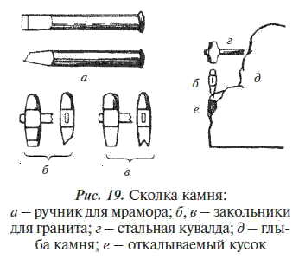
Чистая отделка производится посредством тески камня бучардами, скарпелями или троянками (рис. 20).

При подготовке камня под полировку его поверхность дополнительно наковывается ковальной бучардой. Бучардой же можно придать камню фактуру «под шубу».
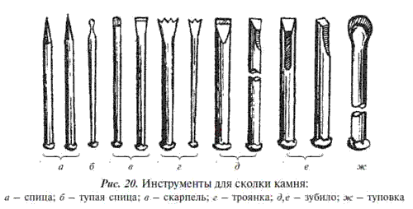
В настоящее время облицовочные плиты получаются распиловкой на станках глыб камня сразу на большое количество плит.
Шлифовка и полировка камня также чрезвычайно трудоемкие операции, которые заключаются в натирании поверхности отделываемого камня абразивом (камнем более твердой породы).
Абразивом для камнеобработки является карборунд.
Шлифовка производится, как правило, на механических станках, причем обрабатываемый камень смачивается водой, а под абразив подсыпают мелкий кварцевый песок или стальные опилки (стальмасса). Полировка следует за шлифовкой и сходна с ней, отличаясь только применением более мягких абразивов и полировочных порошков.
Поверхность, подлежащая облицовке, провешивается с установкой металлических марок-штырей, обозначающих вертикальную плоскость для установки облицовочных плит. Поверхности стен для увеличения сцепления насекаются, потом размечаются по чертежам и в них производится пробивка или сверление гнезд для закладки креплений облицовки.
Облицовка производится горизонтальными рядами снизу вверх. Плиты облицовки соединяются между собой и прикрепляются к облицовываемой поверхности с помощью специальных, обычно стальных креплений (штыри, пироны, анкеры). Заправка концов креплений в гнезда, пробитые для них, производится защемлением стальными клиньями с заделкой гнезд цементным раствором.
После крепления облицовочной плиты или детали к поверхности, подлежащей облицовке, пространство между ними заливается раствором. Заливка производится слоями в 15–20 см и прекращается на 3/4 высоты плиты до установки следующего ряда. Существуют также конструктивные решения для крепления плит облицовки без заливки раствором.
Сложные архитектурные детали крепятся посредством стальных, бронзовых или латунных штырей или анкеров к специально устраиваемым стальным конструкциям. Для окончательного укрепления каменной детали, чтобы избежать ошибок, производится монтажная ее подгонка с временным креплением и примораживанием гипсовым раствором.
Для облицовки фасадов зданий широко применяются облицовочные плиты и детали, приготовленные не из естественного камня, а отлитые в формах с различными декоративными наполнителями. Облицовка искусственными плитами значительно облегчает и удешевляет облицовочные работы, не ухудшая внешнего вида здания.
К облицовочным работам относится также покрытие внутренних поверхностей (стен, полов) различными видами облицовочных плиток. Эти плитки отличаются от применяемых для наружной облицовки меньшими размерами и небольшой массой. Для облицовки стен изготовляются цементные, керамические, глазурованные, стеклянные и другие плитки. Изготовление плиток производится на специальных заводах. Размеры плиток обычно 15×15 см, толщина 1,0–1,5 см. Плитки выпускаются как квадратные, так и других форм. Кроме того, заводы выпускают специальные фасонные фризы, карнизы и другие детали для облицовки внутренних стен.
Техника облицовки внутренних стен предусматривает подготовку поверхности и одновременно устройство основания.
Плитки предварительно замачиваются, а на облицовываемую поверхность набрасывается и разравнивается цементный раствор.
Облицовка ведется рядами снизу вверх со строгим соблюдением горизонтальности, вертикальности. На тыльную сторону каждой плитки накладывается раствор, причем плитка прижимается к слою раствора, нанесенного предварительно на поверхность. Для облицовки полов применяются различного вида керамические и мозаичные плитки. Эти плитки специальные заводы выпускают самого разнообразного размера, формы и расцветки, что позволяет делать подбор плиток по рисунку. Укладка половых плиток производится по подготовленному основанию на слой цементного раствора с выравниванием по уровню.
Из плиток можно выполнять художественные облицовки, панно, ковровые узоры, надписи и др.
Мозаичные работы. К мозаичным работам относятся: облицовка полов, стен, изготовление подоконников, ступеней из декоративной и мелкой мраморной или гранитной крошки в цементном растворе.
В качестве вяжущих материалов для мозаичных работ применяют и декоративные сорта цемента, имеющие различные цвета (белый, розовый и др.). Каменный заполнитель заготавливается дроблением в камнедробилке мраморных и гранитных отходов. Основание под мозаичную облицовку делается бетонное, поверхность которого насекается. После провешивания выставляются маяки, основание заливается цементным молоком и на него укладывается мозаичный отделочный слой, заранее приготовленный у места работ. Мозаичные детали (плиты, подоконники, ступени) изготавливаются в деревянных, цементных или стальных формах. Мозаичная масса после укладки разравнивается лопатой и трамбуется, затем разглаживается под правило и в таком состоянии оставляется до затвердения. После этого изделия или поверхности, покрытые мозаичными составами, шлифуются, подшпаклевываются и полируются. Шлифовка и полировка производятся, как правило, механизмами — шлифовальными волчками. Для шлифовки применяется карборунд. При производстве мозаичных работ для приготовления основной массы желательно применять: 1) вяжущие (цементы белые, розовые, серые и других светлых тонов, реже известь); 2) разбелители (белая каменная мраморная мука — пудра); 3) минеральные краски (пигменты); 4) кварцевый белый песок как наполнитель для подготовительного слоя; 5) каменную, мраморную, гранитную крошку в качестве наполнителя основного террацового состава.

Разделитель, т. е. каменная мука, получается как отход при дроблении в крошку мрамора, гранита и других камней. Мел и гипс применять не следует.
Краски для приготовления цветного состава следует применять только минеральные, устойчивые против щелочей, т. е. не изменяющие своего цвета, извести, светоустойчивые, сильной красящей способности. Разбеливание производится в шаровых мельницах, которые заряжаются предварительно хорошо размешанной сухой массой цемента с разбелителем.
Подбор и приготовление мозаичных составов начинается с подготовки материалов, их облагораживания и смешения. Цемент разбеливается и подкрашивается, просеивается через сито и измельчается в шаровой мельнице. Далее производится подбор крошки разной крупности, подбор состава по рецептуре, т. е. отмеряются определенные дозы цемента, краски и крошки. При правильном подборе состава качество массы повышается, плотность увеличивается, добавка цемента снижается, усадка уменьшается и потому опасность появления трещин становится маловероятной. Чтобы снизить расход цемента, лучше дозировать зерна разных размеров, тогда пустых промежутков, заполняемых цементом, будет меньше. Обычно берется соотношение от 1:3 до 1:3,5 (цемент: мраморная или гранитная крошка). Порядок подготовки смеси таков: сначала окрашивается цемент, затем смесь перемешивается насухо (гарцовка) и, наконец, добавляется вода. Использовать смеси следует не позже 2–3 ч. Ручная гарцовка лопатой может производиться только при небольших объемах работ, смешивание быстрее и лучше производится механическим путем в растворосмесителе. В последнем случае смеситель загружается сухими материалами в установленной пропорции и уже в смесительном барабане к ней добавляется вода.
Изготовление мозаичных деталей производится на специальных заводах, в мастерских и реже на стройке. К числу таких деталей относятся ступени, подоконники и облицовочные плитки. Этот способ удобен еще и тем, что формовка проводится в два приема. Сначала накладывается дорогой по цене лицевой фактурный слой, а затем стальная арматура, и только после этого форма заполняется обычным бетоном. Другой способ предусматривает сначала укладку и армирование бетонной массы, а сверху — лицевого слоя. После получения бетоном достаточной прочности поверхности шлифуются. Устройство мозаичных полов проходит в два приема: 1) устройство бетонного основания; 2) укладка мозаичного раствора.
Укладка бетонного основания состоит из таких операций: 1) разбивка пола и установка реек; 2) проверка по уровню и установка маяков; 3) приготовление цементного молока и поливка им основания; 4) подвозка цементного раствора к месту укладки пола; 5) укладка и разравнивание бетонной подготовки с утрамбовкой ее и заглаживанием правилом; 6) снятие реек и заделка пазов раствором.
Это бетонное основание разравнивается до получения не гладкой, а шероховатой поверхности, выдерживается 3–4 дня, поливается водой и укрывается мокрыми рогожами, чтобы не появились трещины.
Мозаичный раствор расстилается по бетонному основанию в определенном порядке. Сначала приготавливается цементное молоко и им поливается основание. Затем производится выверка поверхности основания с установкой реек. Далее приготовляется мозаичный раствор с замачиванием крошки, укладкой его и разравниванием. При устройстве полов с рисунком в виде полос, квадратов и других на поверхность основания, после его выверки, укладывают маячные рейки по краям, а внутри раскладывают дощатые рамки, каждая из которых заполняется мозаичным раствором. После затвердения рамки удаляются, и на их место укладывается мозаичный раствор другого цвета. Границы между разными цветами могут быть заполнены металлическими жилками. Для окончательной отделки мозаичные покрытия шлифуются машинами или (редко) вручную, а затем полируются. Шлифовка производится карборундовыми камнями, вставленными в зажим с рукояткой или в рабочий механизм станка. После шлифовки поверхности подвергаются шпаклевке и полировке.
Лепные работы. В декоративной отделке зданий лепные работы имеют широкое применение. Лепными деталями декорируются различные части зданий — потолки, своды, карнизы, колонны, оконные и дверные наличники, фронтоны, пилястры, стены, балконы. Большое распространение при отделке зданий имеют следующие лепные изделия: базы и капители колонн и пилястр, детали украшения карнизов и фризов — порезки, ионики, бусы, сухари, балясины, тетивы, тумбы, поручни, кронштейны, модульоны, потолочные розетки, картуши, гирлянды, барельефы и горельефы.
При производстве лепных работ применяются: скульптурная глина, пластилин, гипс и цементные растворы, желатин и клей, смазки, квасцы, шеллачный лак и папье-маше. В зависимости от пластичности раствора последний можно наливать в формы (при пластичном растворе) или набивать формы жестким раствором (отбивка деталей).
Чаще в лепных работах производится отбивка изделий, так как этот способ дает возможность снимать форму с отбитого изделия, не ожидая его затвердения. Для отливки цементных деталей раствор готовится составом 1:2 (цемент: песок) с таким количеством воды, чтобы раствор держался в комке при его сжатии в руке. Набив таким раствором гипсовую кусковую форму, ее переворачивают на грунт с песком (песок служит мягкой подстилкой для изделия). Гипсовую форму по отдельным кускам снимают с цементной отливки. Последняя остается на грунте в течение времени, требуемого для затвердения раствора. Гипсовая отливка деталей может производиться как в гипсовых кусковых, так и в клеевых формах.

Перед заливкой гипсового раствора в форму последняя смазывается мылонафтом, чтобы отливка не прилипала к форме. После затвердения залитого в форму гипсового раствора форма вместе с отливкой переворачивается на деревянный щит, снимается кожух, а затем осторожно, чтобы не поломать выступающие части рельефа, снимается клеевая форма с отливки и укладывается в кожух. Отливка укладывается равномерно таким образом, чтобы высыхание ее производилось равномерно со всех сторон.
Широкое применение имеет комбинированная формовка архитектурных деталей, представляющая собой сочетание клеевой формы с гипсовой кусковой. В комбинированной формовке для всех гладких частей архитектурной детали (карниз, фриз) делают гипсовую кусковую форму, а для орнамента той же детали — клеевую форму. Вследствие этого ни орнамент, ни гладкая часть детали не деформируются при отливке. Основным требованием при установке лепных деталей является прочное прикрепление к поверхности и расположение деталей в соответствии с чертежом. Гипсовые погонные детали (порезки, ионики и др.) шириной до 10 см укрепляются только на гипсовом растворе. Детали шириной более 10 см дополнительно закрепляются гвоздями через 10–15 см. Потолочные розетки крепятся на гвоздях или шурупах, головки которых заделываются.
Цементные карнизы и другие цементные детали, имеющие внутри арматуру, крепятся путем привязки проволокой (клячи) к конструкциям.
Краснодеревные работы. К краснодеревным работам относятся: выполнение изделий из ценных пород дерева, а также офанерованных ценными породами; изготовление стильной мебели и деревянных элементов художественного оформления здания. Таковы: панели и потолки из ценных пород дерева или фанерованные по каркасу двери, встроенная мебель, стеновые шкафы, сложные филенчатые перегородки и ряд архитектурных деталей — балясины, поручни.
Для краснодеревных работ применяют дуб, бук, орех, клен, березу, красное дерево, карельскую березу, ясень, граб, чинар, грушу, яблоню, кедр и другие, как в виде досок, брусьев, брусков, так и в виде клееной фанеры, ножевой (однослойной) толщиной 0,8 мм, приготовленной распиловкой кругляка по диаметру, и шпона тонкой фанеры, приготовленной разверткой кругляка. Одной из важных операций в краснодеревных работах является оклейка дерева фанерой. Такая оклейка производится непосредственно по основанию из неценных пород дерева или по так называемой подготовке, которая делается из фанеры переклейки. Поверхность под оклейку ножевой фанерой тщательно подготовляется, обрабатывается так, чтобы была совершенно ровной, после этого на нее накладывается клей в горячем состоянии ровным, но не очень тонким слоем. Ножевая фанера (фанеровка) предварительно подбирается по рисунку и цвету и вырезается по заданному размеру. Фанера накладывается на основание и прижимается к нему закругленной частью молотка (рис. 21, а), утюгом или в прессе.
Оклейка кривых поверхностей производится в специальных зажимах-сулагах (рис. 21, б). Некрупные, сложные профили обычно не фанеруются, а изготовляются из целого куска дерева ценной породы. Одним из наиболее сложных видов фанерования является инкрустация, т. е. мозаичный набор из различных кусочков ножевой фанеры, собранных по рисунку, врезанных в поверхность мебели или архитектурной детали и отполированных.
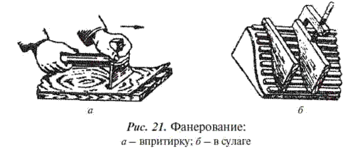
Для улучшения декоративных качеств дерева его иногда подвергают «морению», т. е. окраске, которая проникает на некоторую глубину в древесину. Перед морением поверхности циклюют, прошкуривают, а затем дерево хорошо просушивают. Для морения применяют вещества, которые можно разделить на несколько групп: 1) вещества, извлекаемые с помощью различных растворителей из ярко окрашенных растений (красное дерево, сандал, корень алканны, индиго); 2) растворы различных солей, кислот и щелочей; 3) различного рода искусственные красители, в первую очередь анилиновые краски; 4) цветные лаки и политуры. Наиболее существенную часть краснодеревных работ составляют отделочные операции — шлифовка, полировка, лакировка, вощение.
Для шлифовки применяется самая мелкая шкурка либо шлифовальный порошок. Шлифовка весьма часто производится механизмами. По окончании шлифовки приступают к полировке. Первая полировка (грунтовка) сводится к заполнению пор дерева специальными составами — грунтовками. Составы изготовляются клеевые и желатиновые. Кроме того, применяется еще грунтовка политурой. Грунтовочный состав наносится кистью или тампоном и после просушки тщательно шлифуется. Вторая полировка сводится к наведению на поверхность слоя шеллака. Третья полировка, так называемая отполировка, имеет целью дать блестящую, зеркальную поверхность. Эта полировка производится непрерывными и плавными движениями руки с подпудриванием полируемой поверхности пемзой.
Лакировка производится по шлифованной поверхности, на которую наносится лак мягкой кистью. Лак наносится в несколько слоев, причем первые два слоя лака после просушки шлифуются шкуркой. Третий слой лака шлифуют пемзовым порошком, причем поверхность покрывают еще 1–2 раза лаком без шлифовки.
Вощение (покрытие воском) производится с целью закрытия в древесине пор, а также для придания ей окончательно отделанного вида. Во всем остальном краснодеревные работы выполняются также, как и белодеревянные — столярные, с применением тех же инструментов и механизмов. Требования, предъявляемые к краснодеревным работам в отношении качества, должны быть значительно более высокими по сравнению с белодеревянными работами.
Паркетные работы. Подготовка основания под паркетные полы состоит в том, что по лагам настилают дощатые черные полы. Материалом для них служат неструганые доски, которые пришиваются на гвоздях в виде сплошного настила. Поверхность черных полов покрывается строительной бумагой.
По конструкции различают паркет щитовой и штучный, из отдельных планок.
Планки изготовляются преимущественно из дерева твердых пород в форме квадратов, ромбов и прямоугольников, стандартных по размерам. Щитовой паркет изготовляется также из планок, которые набираются в широкие дощатые рамки, имеющие вид квадратных щитов. Такие щиты могут быть набраны очень эффектно с декоративной стороны из древесины разных пород и сложными по рисунку.
При укладке штучного паркета в первую очередь по оси помещения протягивается шнур и по нему прокладывается первая линия (обычно в елку) паркета. По обе стороны, соблюдая точность рисунка, укладываются остальные ряды.
Каждая планка имеет шпунт и гребень, которые входят один в другой, образуя прочное соединение. Кроме того, планка прикрепляется к настилу черного пола гвоздями длиной 40 мм, забиваемыми вкось в кромки клепки. Уложенный паркет остругивается и циклюется.
, совершенно необходимого в помещениях с повышенной влажностью – ванных комнатах, санузлах, на кухне.
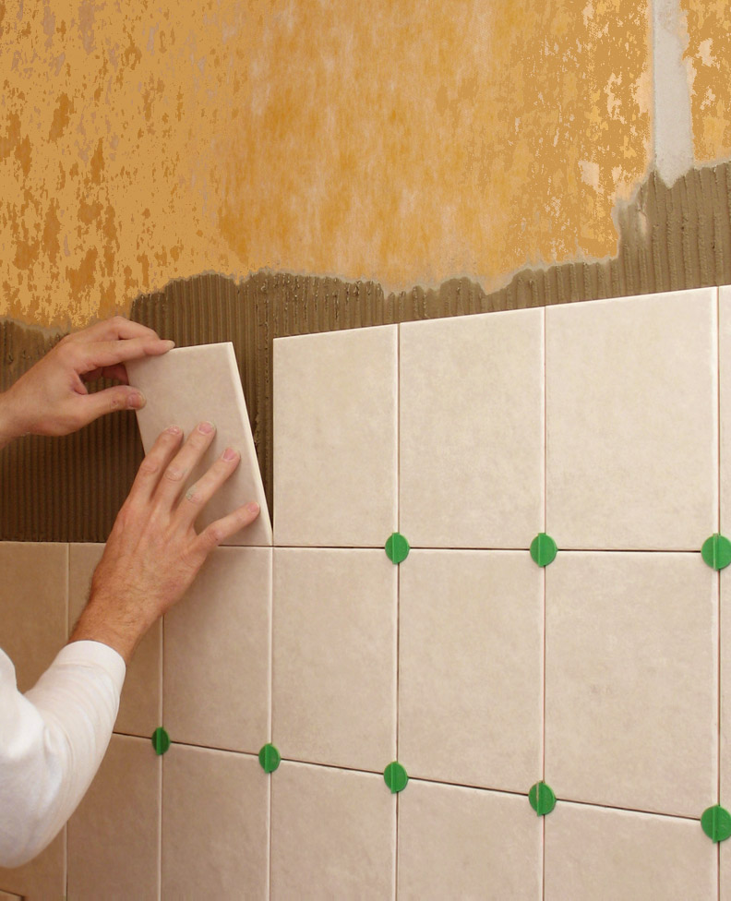облицовка стен кафельной плиткой
Самый распространенный вид отделки помещения изнутри – это наклейка обоев. Сегодня их существует огромное множество по видам, расцветке, фактуре. Технология производства современных обоев, их виды по типу стен сегодня позволяют проводить оклеивание даже человеку не очень умелому, главное – соблюдать все инструкции и проводить работы тщательно.
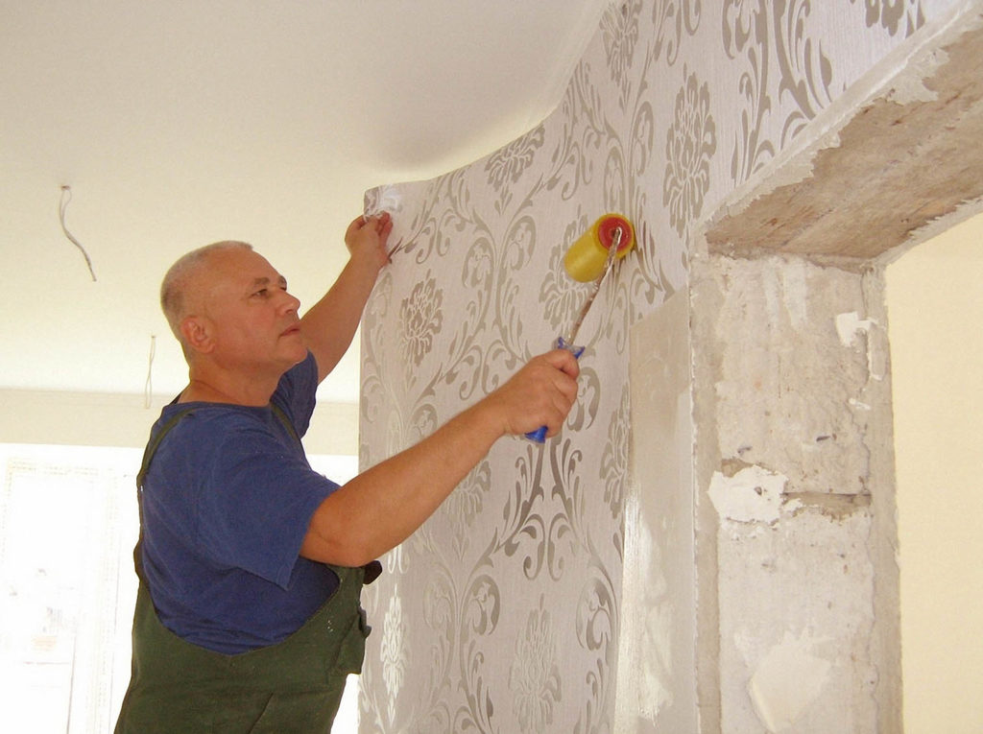наклейка обоев
Особая роль в отделке домов и помещений отводится электромонтажу. Этот вид работ лучше поручить специалистам – чтобы исключить травматизм и чтобы, как говорится, «все работало».
К особенно трудоемким процедурам можно отнести и монтаж сантехники, систем отопления, вентиляции, установка теплого пола. Как правило, эти работы тоже поручают специалистам, но их можно освоить и самостоятельно, если есть желание. Это сэкономит деньги при ремонте и строительстве, желательно только прочесть соответствующие обучающие пособия.
Чистовой настил полов тоже можно провести самостоятельно. Главное – чтобы поверхность пола была идеально ровной. Современные виды линолеума, ламината, паркетной доски позволяют уложить пол достаточно быстро.
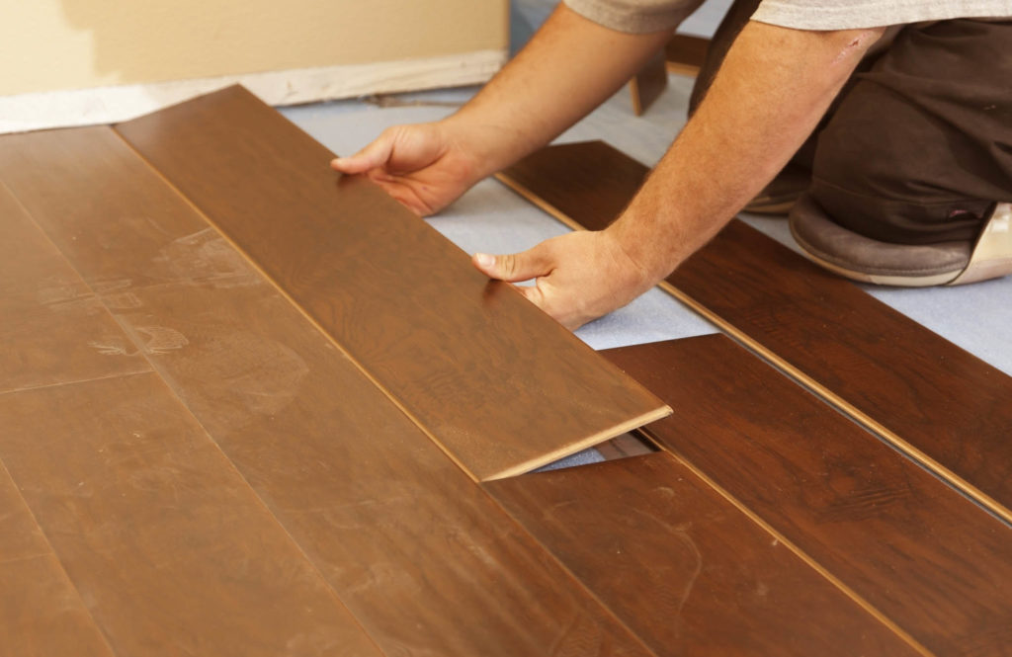укладка ламината
Отделка потолка обычно сводится к оштукатуриванию его, шпаклевке и иногда покраске. Особых сложностей при проведении таких работ не существует. Впрочем, сегодня широко распространены натяжные потолки, установку которых все же лучше доверить специалистам.
Таким образом, отделочные работы являются очень важным и необходимым этапом любого строительства и ремонта.

2. Инструмент, приспособления, машины для отделочных работ.

Инструменты для нанесения и разравнивания раствора (рис. 2.1) Штукатурная кельма состоит из стального полотна толщиной до 1,2 мм, черенка с коленом высотой 50 мм и деревянной ручки, насаженной на черенок. Кельмы изготовляют с полотном длиной 190 мм. Черенок к полотну приваривают, реже приклепывают. Ручки изготовляют одного стандартного размера.

Рис. 2.1. Инструменты для нанесения и разравнивания раствора: а – штукатурная кельма; б – отрезовка; в – ковш; г – совок с качающейся ручкой; д – совок-лопата и сокол-ковш; в – прямоугольный сокол; ж – тарельчатый сокол, з – полутерки; и – разборный дюралюминиевый сокол

Штукатурными кельмами насыпают и приближенно дозируют различные материалы, перемешивают сухие смеси и растворы, набрасывают, намазывают, разравнивают, заглаживают, срезают растворы, очищают инструменты, инвентарь и приспособления от раствора.
Отрезовки представляют собой небольшие кельмочки с тонкими стальными полотнами длиной 140 мм, шириной 56 мм. Для некоторых работ полотно укорачивают по длине до 50 мм, по ширине до 10–15 мм. Применяют отрезовки для разделки архитектурных деталей, очистки инструмента, разрезки трещин в штукатурке, подмазки, разрезки и подправки раствора при разделке углов в тягах, железнения штукатурки.
Ковш для отделочных работ состоит из чашки (ковша), черенка, деревянной ручки и крючка, с помощью которого ковш вешают на борт ящика. Вместимость ковшей 0,6; 0,8; 1,0 л. Ковши изготовляют из листовой конструкционной стали толщиной 0,8–0,9 мм. Ковши из алюминия и разных сплавов малопригодны, так как к ним сильно прилипает раствор, что снижает его скольжение при набрасывании. Ковши применяют для нанесения раствора на разные поверхности и дозирования материалов.
Сокол – это щит из дерева или листового алюминиевого сплава толщиной 2 мм размером 400 × 400 или 350 × 350 мм с ручкой в середине. С сокола раствор наносят на поверхность лопаткой либо непосредственно соколом намазывают и разравнивают по поверхности.
Полутерки состоят из полотна и ручки. Их изготовляют из несучковатой древесины или прессованного алюминиевого профиля. В зависимости от назначения они бывают с полотном длиной 150–2000 мм, шириной 20–150 мм, толщиной 5–30 мм. Деревянное полотно должно быть ровно выстрогано, а лучше всего фуговано. Полутерки служат для разравнивания, намазывания раствора, натирки архитектурных элементов.
Инструменты для отделки штукатурки (рис. 2.2). Терки применяют для затирки штукатурного слоя. Они состоят из полотна и ручки. Полотно и ручку изготовляют из несучковатой и без засмолов древесины сосны или ели или полотно – из дюралюминия или оцинкованной стали, а ручку – из дерева. К полотну из дюралюминия крепят деревянные рейки, фетр, пенопласт, поропласт, войлок.

Рис. 2.2. Инструменты для отделки штукатурки:
терки: а – деревянная; б – универсальная металлическая для крепления к ней войлока; в – универсальная металлическая для крепления деревянного полотна; г – гладилки; д – кисть (окамелок); е – бучарда; ж – зубило; з – троянка и зубчатка; и – фасонные полутерки; к – стальная щетка; л – цикли; м – гвоздевая щетка; н – штукатурная линейка; о – рустовка

Гладилки применяют для заглаживания штукатурки. Гладилки бывают стальные или деревянные. Деревянные гладилки – это полутерки, полотно которых обтянуто (обито) резиной. Длина и ширина полотен гладилок бывают разные.
Кисть предназначается для смачивания водой поверхностей и подсохшей штукатурки, мытья инструмента и других целей. Кисти бывают разных размеров и формы, из волоса, морской травы, мочала. В штукатурных работах используют кисти-макловицы, габаритные размеры которых 250 × 180 × 80 мм.
Бучарда – металлический молоток массой до 1,5 кг. На торцовых сторонах бучард насечены от 16 до 36 зубчиков пирамидальной формы. Вместо зубчиков может быть нарезка в виде прямых лезвий. При обработке бучардами поверхностей на них остаются от зубчиков ямки, от лезвий – полоски (штрихи). Бучарды применяют для наковки декоративной штукатурки на цементном вяжущем веществе (каменных и терразитовых) и для подготовки каменных, кирпичных, бетонных и подобных поверхностей.
Зубила служат для выборки швов в каменной кладке, насечки декоративной штукатурки, подготовки поверхностей.
Троянка и зубчатка предназначаются для той же цели, что и зубила. У троянки на лезвии три зубчика, у зубчатки – несколько. Изготавливают зубила, троянки и зубчатки из стали.
Правила предназначены для разравнивания грунтовочного и накрывочных слоев штукатурки, отделки лузг, усенков и проверки вертикальности отделываемой поверхности.
Правила в зависимости от назначения изготовляются:
1) прямые – из алюминиевого профиля длиной 1200, 1600, 1800 мм, ручка из древесины;
2) зубчатые – из специальных алюминиевых профилей, имеющих два ребра жесткости, ручки – из древесины;
3) окованные (одностороннее и двустороннее) – рейки из древесины хвойных пород и прикрепленных к ним шурупами пластин из листовой стали; длина 1200 мм;
4) лузговые – из алюминиевого профиля; ручка из древесины, длина 804 мм, усеченные – полотно и стойка алюминиевого профиля, ручка деревянная, длина 804 мм.
Стальные щетки (деревянные ручки, в которые вставлена стальная проволока) предназначаются для очистки различных поверхностей, прочистки некоторых видов декоративной штукатурки.
Цикли – стальные пластинки длиной до 200 мм с зубчиками разной высоты и ширины; служат для циклевания декоративных штукатурок, особенно терразитовых.
Гвоздевая щетка – кусок доски или терка с набитыми в полотно гвоздями, концы которых выступают из-за плоскости доски на 3–10 мм, что зависит от того, какой крупности фактуру необходимо получить. Гвозди набивают на расстоянии 5– 10 мм рядами или в шахматном порядке.
Штукатурная линейка служит для разделки углов, раскреповок, т. е. срезания раствора, нанесенного выше уровня тяги. Линейки изготовляют из дерева. Длина, толщина и ширина их бывают различные. Длинная линейка удобнее для работы, так как обеспечивает более точную срезку раствора. Один или два конца линейки срезают под углом 45º и прибивают стальной резец на одном уровне с рабочей плоскостью линейки. Кромка линейки может быть плоской – для разделки прямоугольных архитектурных обломов или закругленной – для разделки криволинейных обломов.
Рустовки предназначены для прорезки рустов при отделке швов между плитами перекрытий. Изготовляют рустовки стальные или деревянные длиной 250–300 мм. Они имеют вырез на конце и прикрепленную стальную полоску в виде полуокружности, которая является резцом и служит для разрезки раствора между плитами перекрытия.
Инструменты для подготовки и проверки поверхностей. Штукатурный молоток в одном конце имеет обушок размером 25 × 25 мм, на другом – изогнутые рожки с прорезями для вытаскивания гвоздей. Молоток насаживается на ручку длиной 300 мм. Масса молотка 600 г и ручки рассчитана на то, чтобы можно было за два удара забивать штукатурные гвозди.

Молоток-кулачок с широким обушком массой до 2 кг применяют при работе с зубилом, троянкой.
Молоток штукатурный с металлической обрезиненной ручкой массой 1 кг служит для нанесения ударов при насечке небольших бетонных поверхностей.
Нож для отделочных работ служит для изготовления ручек инструмента, раскалывания драни, обрезки кромок рогожки резки гипсокартонных листов, вырезания профильной доски. Лезвие ножа имеет длину до 150 мм и узкий конец. Ручка не должна быть круглой, иначе она будет вращаться в руках.
Ручные ножницы для резки металла используют для вырезания стальных профилей к шаблонам, разрезания сетки. Более удобны и безопасны в работе ножницы с изогнутыми ручками.
Строительный отвес применяют для провешивания поверхностей и проверки их горизонтальности. Он состоит из груза и шнура. Груз-отвес в виде цилиндра с заостренным концом массой не менее 200 г. Диаметр груза 10–20 мм, что позволяет провешивать поверхности под штукатурку толщиной от 5 мм и больше. Длина шнура 20 м.
Строительные уровни для проверки вертикальных и горизонтальных поверхностей бывают разной длины, деревянные и металлические, с одним или двумя визирами.
Рейка-отвес (ватерпас) – простейший деревянный уровень из двух реек, поставленных под прямым углом друг к другу. Короткие рейки-отвесы имеют длину 600–750, средние – 1000–1500 мм. Рейки-отвесы бывают простые – только для проверки вертикальных поверхностей и комбинированные – для проверки вертикальных и горизонтальных поверхностей.
Гибкий уровень (водяной) применяют для провешивания горизонтальных поверхностей или нанесения горизонтальных линий на стенах. Этот уровень состоит из резиновой трубки толщиной 10–15 мм необходимой длины. В конце резиновой трубки вставлены стеклянные трубки длиной 200–300 мм с делениями. Если уровень наполнить водой и приблизить трубки друг к другу на одном уровне, то налитая вода должна стоять на одних и тех же делениях.
Угольники бывают деревянные и металлические, лучше с передвижной планкой (специальной), с помощью которой легче отмерять углы рассвета откосов. Размеры их бывают разные. Угольники необходимы для разметок, проверки раскреповок, углов, изготовления профильных досок.
При штукатурных работах применяют также пилу, топор, метр, кусачки, клещи, напильник, бруски и др.
Приспособления и инвентарь.
Стальные марки – толстые короткие стальные гвозди длиной 50–70 мм, толщиной до 10 мм со шляпками квадратной или круглой формы диаметром не менее 30 мм. Их применяют взамен растворных марок при устройстве маяков. Стальные марки легко забиваются в швы кирпичной и другой кладки, а также в шлакобетон и другие трудно гвоздимые поверхности.
Маяки бывают растворные, деревянные и металлические. Растворные маяки наиболее трудоемки. Деревянные маяки – это рейки-правила сечением от 40 × 40 до 50 × 50 мм.
Инвентарные металлические маяки изготовляют из стальных, дюралевых или других жестких уголков сечением 25 × 25, 30 × 30 и 35 × 35 мм. С их помощью наносят штукатурку толщиной соответственно 18, 22 и 25 мм.
Малки применяют для разравнивания раствора между деревянными маяками на стенах, потолках, откосах, заглушинах. Для разравнивания раствора между деревянными маяками, которые по высоте больше толщины штукатурки, используют простые или раздвижные малки с вырезами такой глубины, которая соответствует толщине раствора. Раздвижные малки дают возможность разравнивать раствор между маяками, расположенными на расстоянии 1,2–2 мм.
Зажимы предназначаются для крепления правил к поверхностям. Простыми зажимами крепят правила при вытягивании тяг, отделке оконных и дверных откосов. Они состоят из штыря квадратного или прямоугольного сечения длиной от 150 до 200 мм и лапки с отверстием по форме штыря, которая надевается на штырь. Сложные зажимы состоят из штыря, скобы и двух винтов. Штырь вбивают в поверхность, надевают на него скобу, крепят ее к штырю винтом, ставят в скобу правило или деревянный маяк и закрепляют другим винтом.
Шаблоны служат для вытягивания тяг (карнизов, поясков, наличников). Они бывают разных размеров и конструкций.
Растворные ящики предназначены для приготовления и хранения сухих смесей и растворов. Они бывают металлические и деревянные. Малый металлический штукатурный ящик для хранения раствора на рабочем месте имеет размеры 600 × 400 × 220 мм. Для приема и хранения раствора на этажах предназначается металлическая емкость для раствора вместимостью 0,35 куб. м.
Наиболее удобны инвентарные металлические тележки с емкостью для раствора. Они состоят из тележки с ручкой, двумя ножками и двумя колесами, на которую устанавливают съемные ящики вместимостью до 0,09 куб. м.
Сита служат для просеивания сыпучих материалов и процеживания растворов. Сита можно натянуть на круглую обойму (обечайку), или набить на прямоугольную деревянную рамку с ручками, или просто связать концы сетки, обвязать их рогожей или тканью.

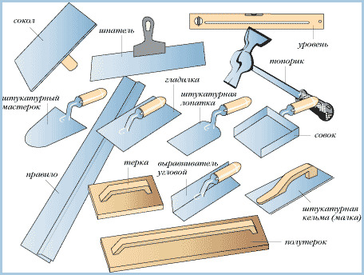
Рис.2.1

3. Агрегаты и оборудование для отделочных работ

К отделочным работам относятся штукатурные, облицовочные, малярные, паркетные, мозаичные, стекольные и обойные.
Для механизации штукатурных работ используют штукатурные агрегаты и штукатурные станции.
Штукатурный агрегат (рис. 9.1) состоит из растворосмесителя, вибросита с бункером и растворонасоса, смонтированных на прицепе. Агрегат предназначен для приемки и переработки раствора, привезенного с растворного узла, а также для транспортирования его на рабочие места и нанесения на обрабатываемую поверхность, для чего он комплектуется раствороводами и форсункой. Применяют два типа форсунок: механические (бескомпрессорные), работающие за счет давления, развиваемого растворонасосом, и пневматического действия (рис. 9.2).

Для нанесения на поверхность слоев раствора служат также цемент-пушки (рис. 9.3). Сухая смесь подается на сетку бункера, просеивается и через отверстия в диске попадает в ячейки шлюзового вращающегося барабана, а из него в полость дозатора барабанного типа. При вращении барабана дозатора смесь высыпается из его карманов и попадает под струю сжатого воздуха, которая уносит ее в направляющий рукав. На конце рукава установлена форсунка, к которой по отдельному рукаву подается насосом вода. В форсунке сухая смесь смешивается с водой и выбрасывается в распыленном виде на обрабатываемую поверхность.
С помощью цемент-пушки можно наносить на твердые поверхности и бетонную смесь.
Штукатурные станции предназначены, в основном, для приготовления растворов на строительной площадке. Они выполняются, как правило, передвижными в кузове автоприцепа или в фургоне на полозьях. Такая станция состоит из скипового подъемника, растворосмесителя и растворонасоса с бункером и виброситом. Подача раствора на этажи осуществляется по раствороводам, которые в свою очередь состоят из металлических или резино-тка- невых стояков, резинотканевых шлангов и соединительных деталей. Диаметр резиновых шлангов или стальных труб 32…85 мм.
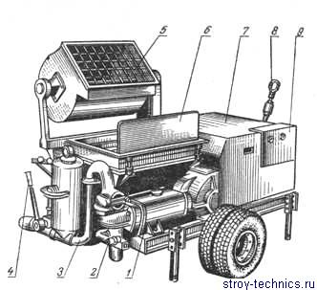
Рис. 9.1. Штукатурный агрегат:
1 — растворонасос; 2 — клапанный блок; 3 — воздушный колпак; 4 — перепускной клапан; 5 — ковш-смеситель; 6 — приемный бункер; 7 —‘привод; 8 — дышло; 9 — пульт управления
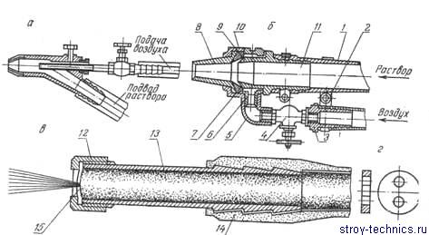
Рис. 9.2. Форсунки:
а — компрессорная с центральной подачей воздуха; б —то же с кольцевой подачей воздуха; в — бескомпрессорная; г —диафрагма; 1 — растворовод; 2 — хомут; 3 — трубопровод; 4 — вентиль; 5 — колено; 6 — ниппель; 7 — прокладка; 8, 15 — сопла; 9 — кольцевая проточка; 10 — втулка; 11, 13 — корпуса; 12 — насадка; 14 — трубопровод
Обработку штукатурного слоя выполняют затирочным инструментом, который изготавливают с пневмо- и электроприводом. Пневматическая штукатурно-зати- рочная машинка (рис. 9.4) состоит из пневмодвигателя, редуктора и сменных рабочих дисков. Двигатель и редуктор смонтированы в алюминиевом корпусе, который (Служит одновременно и рукояткой. Для смачива- рия заглаживаемой поверхности в конструкции машинки предусмотрены кран и резиновая трубка 3 для подачи воды. Мощность двигателя машинки 0,1 кВт, частота вращения под нагрузкой 3,0 с-1, масса 1,5 кг.
Штукатурно – затирочные машины с электроприводом состоят из асинхронного трехфазного электродвигателя повышенной частоты, редуктора и дюралевых колец и дисков, вращающихся в противоположных направлениях.
Малярные работы включают приготовление малярных составов, подготовку поверхностей под окраску и нанесение красочных составов.
Малярные составы, поставляемые на строительную площадку, приготавливают в централизованных цехах производственных предприятий. Для этого используют краскотерки, мелотерки, вибросита, насосы-эмульсаторы и смесители.
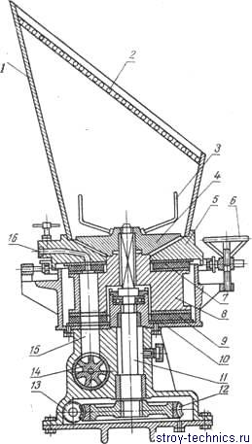
Рис. 9.3. Цемент-пушка:
1— загрузочная воронка; 2 — предохранительная сетка; 3 — ворошилка; 4 — подгребающая лопасть; 5 — крышка корпуса; б —маховик; 7, 9 —верхний и нижний уплотнительные диски; 8 — шлюзовой барабан; 10— корпус; 11 — приводной вертикальный вал; 12 — червячное колесо; 13 — червяк; 14 — барабанный дозатор; 15 — отверстие для загрузки дозатора; 16 — отверстие для сброса давления
Из краскотерок наиболее распространены жерновые (рис. 9.5).
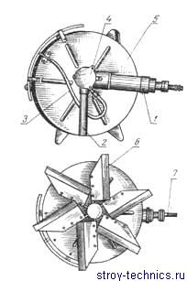
Рис. 9.4. Пневматическая затирочная машина:
1 — пневмодвигатель; 2— рукоятка; 3 — резиновая трубка для подачи воды; 4 — редуктор; 5 — диск; 6 — лопатки; 7 — штуцер воздуховода.
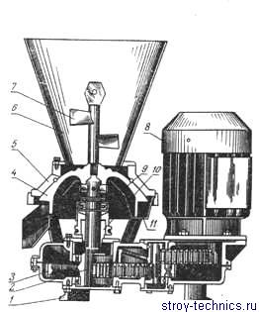
Рис. 9.5. Жерновая краскотерка:
1 — опора; 2 — вал; 3 — редуктор; 4 — подвижный жернов; 5 — неподвижный жернов; 6 — загрузочная воронка; 7 — побудитель; 8 — электродвигатель; 9 — подшипник; 10 — регулировочное устройство; 11 — чаша с разгрузочным лотком.
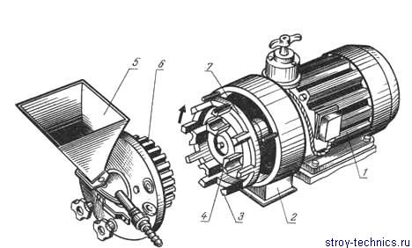
Рис. 9.6. Мелотерка
Измельчение красочного состава в них происходит между жерновами 4 и 5. Степень измельчения регулируется опусканием или подъемом подвижного жернова.
Мелотерки предназначены для помола мела. Мелотерка (рис. 9.6) состоит из электродвигателя, на валу которого посажен ротор, снабженный двумя рядами отбойных пальцев, неподвижного ротора с пальцами 6, цилиндрического кожуха с патрубком для выхода молотого мела и загрузочного бункера. При вращении пальцевого ротора мел, находящийся в нем, измельчается при протирании его через прорези неподвижного ротора.
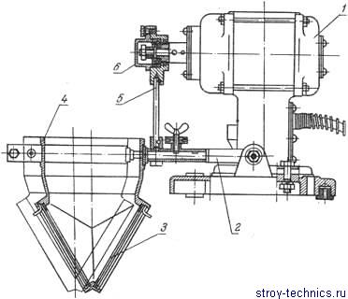
Рис. 9.7. Вибросито
Мелотерки имеют производительность до 350 кг/ч сухого мела с тонкостью помола 0,02…0,035 мм, наибольший диаметр кусков загружаемого мела 60 мм.
Вибросито (рис. 9.7) служит для процеживания различных красок. Оно состоит из электродвигателя, эксцентриковой муфты и шатуна, соединенного с кронштейном, на котором установлен корпус с набором сит. Процеживаемый раствор подается в корпус. При вращении вала электродвигателя шатун обеспечивает колебательное движение кронштейна 2 с ситами 3, вследствие чего процеживается краска, залитая в корпус. Производительность вибросита 660…720 кг/ч, частота колебаний сит 2800 мин-1, амплитуда колебаний 0,8 мм.
Для приготовления замазки, шпаклевки и красочных паст применяют двухзальную мешалку (рис. 9.8). В корытообразном бункере установлены два горизонтальных параллельных вала с винтообразными лопастями 5. Валы имеют привод от электродвигателя 1 через клиноременную передачу 2 и две пары зубчатых передач.
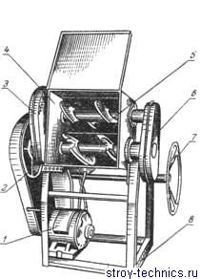
Рис. 9.8. Мешалка двухвальная:
1 — электродвигатель; 2 — клиноременная передача; 3, 6 — зубчатые передачи; 4 — бункер; 5 — лопастные валы; 7 — штурвал; 8 — рама.
Мешалка для водных и масляных красочных составов (рис. 9.9) представляет собой переносной цилиндрический бак, внутри которого смонтирован вертикальный вал с диском. Диск имеет три лопасти. Состав перемешивается лопастями, получающими движение от электродвигателя.
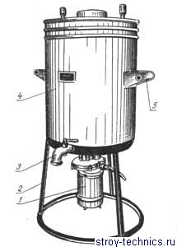
Рис. 9.9. Мешалка для окрасочных составов:
1 — электродвигатель; 2 — подставка; 3 — кран; 4 — смесительный бак; 5 — рукоятка.
Насосом-эмульсатором приготавливают эмульсии, перемешивают окрасочные составы и перекачивают их. Он выполнен в виде винтового насоса, помещенного в вертикальной трубе. Труба имеет отверстия, которые при повороте ее могут совмещаться с отверстиями корпуса насоса или перекрывать их. В первом случае происходит перемешивание окрасочного состава, во втором — его перекачивание.
Окрашиваются поверхности окрасочными агрегатами, которые включают в себя компрессор, красконагнетательный бак, краскораспылитель и шланги для подачи воздуха и краски.
В окрасочных агрегатах используются поршневые и диафраг- мовые компрессоры. Поршневой двухцилиндровый одноступенчатый компрессор (рис. 9.10) состоит из блока цилиндров, воздухосборника и масловлагоотделителя с регулятором давления. Для предохранения воздухосборника от разрыва на нем установлен клапан. Привод коленчатого вала компрессора осуществляется от электродвигателя. Рабочее давление поршневых компрессоров до 0,7 МПа, подача воздуха до 30 м3/ч.
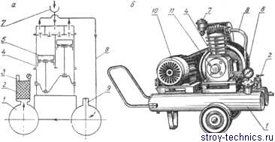
Рис. 9.10. Компрессор:
а — схема; б —общий вид; 1 — воздухосборник; 2 — масло-влагоотдели- тель; 3 — регулятор давления; 4 — блок цилиндров; 5 — поршень; 6 — монометр; 7 — воздухоочиститель; 8 — трубопровод; 9 — предохранительный клапан; 10— электродвигатель; 11 — картер компрессора.
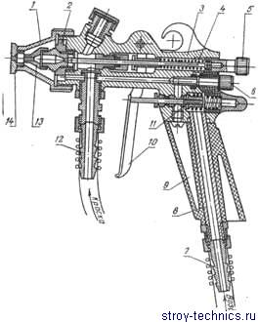
Рис. 9.11. Красконагнетательный бак: 1 — корпус; 2 — вал; 3 — съемная крышка; 4 — редуктор; 5 — кран.
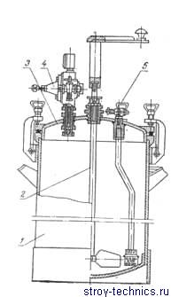
Рис. 9.12. Пистолет-краскораспылитель:
1 — головка; 2 — штуцер; 3 — корпус; 4 — игла в сборе; 5 — регулятор иглы; б — регулятор воздуха; 7 — ниппель; 8 — трубка для воздуха; 9 — ручка; 10 — курок; И — воздушный клапан; 12 — ниппель для краски; 13 — сопло; 14 — сменный наконечник.
Красконагнетательный бак (рис. 9.11) обеспечивает подачу окрасочных составов под давлением сжатого воздуха к пневматическому распылителю. Он представляет собой герметически закрытый сосуд, состоящий из цилиндрического корпуса со сферическим дном и съемной крышки. Бак оборудован мешалкой с приводом. На крышке бака смонтированы редуктор для регулирования давления, краны, предохранительный клапан и клапан сброса давления. Вместимость красконагнетательных баков 0,02; 0,04; 0,06; 0,10 м3, наибольшее рабочее давление 0,4 МПа.
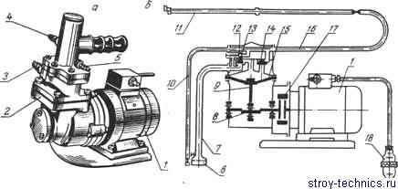
Рис. 9.13. Электрокраскопульт:
а — общий вид; б — кинематическая схема; 1 — электродвигатель; 2 — диафрагмовый насос; 3— штуцер всасывающего шланга; 4 — штуцер перепускного шланга; 5 — штуцер напорного шланга; 6 — фильтр; 7— всасывающий шланг; 8 — коленчатый вал; 9 — шатун; 10— перепускной шланг; 11 — удочка; 12 — перепускной клапан; 13 — всасывающий клапан; 14 — нагнетательный клапан; 15 — диафрагма; 16 — напорный шланг;
17 — зубчатая муфта; 18 — соединительная муфта.
Пистолет-краскораспылитель (рис. 9.12) предназначен для выполнения окрасочных работ методом воздушного распыления. Воздух поступает по трубке через ниппель, нажатием курка открывается воздушный клапан и воздух по каналам корпуса поступает в головку. По шлангу, подсоединенному к ниппелю, к пистолету подается материал (краска или шпаклевка), который, выходя из сопла, увлекается сжатым воздухом и распыливается. Расход воздуха изменяется ругулятором.
Кроме рассмотренного краскораспылителя, используются также краскораспылители с подвешенными бачками.
Для нанесения на поверхность маловязких окрасочных составов применяют электрокраскопульты и ручные краскопульты.
Электрокраскопульт (рис. 9.13) имеет диафрагменный компрессор и работает следующим образом. При ходе шатуна вниз происходит всасывание раствора. При обратном ходе шатуна раствор через нагнетательный клапан выдавливается в шланг к удочке, которая осуществляет распыление краски. Для регулирования предельного рабочего давления служит предохранительный клапан. Электрокраскопульты имеют производительность до 250 м2/ч, мощность привода 0,18…0,27 кВт, масса 21…25 кг.
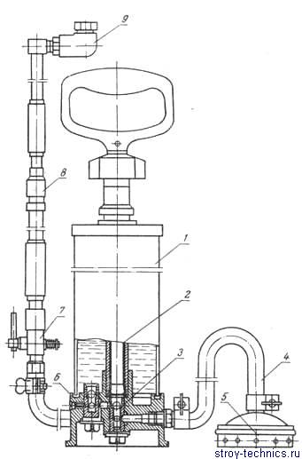
Рис. 9.14. Ручной краскопульт:
1 — резервуар; 2 — насос; 3 — всасывающий клапан; 4— всасывающий шланг; 5 — фильтр; 6 — нагнетательный клапан; 7 —кран; 8 — удочка; 9 — форсунка.
Устройство ручного краскопульта показано на рис. 9.14. В начале работы фильтр опускают в сосуд с окрасочным составом и резервуар насосом наполняется небольшим количеством состава. Затем фильтр извлекается из состава и, сделав 15…20 двойных ходов штока насоса, наполняют краскопульт воздухом. После этого конец всасывающего шланга с фильтром опускают в окрасочный состав и насосом создают в резервуаре необходимое давление, которое и обеспечивает подачу окрасочного состава к форсунке.
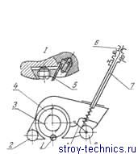
Рис. 9.15. Машина для острожки полов.
Рассмотренное оборудование входит, как правило, в состав передвижных малярных станций. Станция механизирует приготовление эмульсий, шпаклевки, замазки, красочных составов, подачу малярных составов на этажи зданий, очистку поверхностей обдувом.
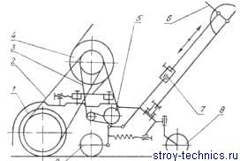
Рис. 9.16. Паркетошлифовальная машина.
Машины для отделки паркета и мозаичных полов. Паркетные и мозаичные полы после укладки обрабатывают, чтобы придать им гладкую поверхность. Паркетные полы строгают, натирают и шлифуют, а мозаичные только шлифуют.
Машина для острожки деревянных полов (рис. 9.15) состоит из ножевого барабана с двумя ножами, ходовой части, включающей передний и два задних ролика, установленных на траверсе, и механизма управления. В барабан встроен электродвигатель. Толщина снимаемой стружки регулируется подъемом или опусканием траверсы с помощью гайки и тяги. Производительность машины 15…20 м2/ч, мощность электродвигателя 1,5 кВт.
Паркетошлифовальными машинами (рис. 9.16) окончательно отделывают паркетные полы. Машина состоит из шлифовального барабана, электродвигателя, пылесоса, ходовых колес и механизма управления. Шлифовальный барабан и вентилятор имеют привод от электродвигателя клиновыми ремнями. На барабан устанавливается шлифовальная шкурка, которая закрепляется двумя зажимными валиками. Для подъема барабана при пуске необходимо фиксатор поставить в крайнее верхнее положение. Требуемая чистота поверхности достигается регулировкой давления шлифовального барабана на обрабатываемую поверхность винтом.
Если машина оставляет на полу неровности, то следует отрегулировать положение барабана, изменив положение боковых колес. Для этого поднимают фиксатор в крайнее верхнее положение, переворачивают машину вверх колесами, определяют, какое из колес стоит ниже, и, передвигая их, устанавливают оба колеса в одинаковое положение. Если и после этого машина оставляет неровности, определяют, с какого конца барабана шкурка больше греется и поднимают соответствующее ходовое колесо.
Паркетошлифовальная машина имеет производительность 40…60 м2/ч, частоту вращения барабана 27,5 с-1, мощность электродвигателя 2,2 кВт, массу 100 кг.
Полотерная машина (рис. 9.17) предназначена для очистки и натирки паркетных полов. Основными частями машины являются электродвигатель, редуктор с фланцем и съемный диск со щетками. Производительность машины 100 м2/ч, мощность электродвигателя 1,1 кВт.
Мозаично-шлифовальная машина (рис. 9.18) служит для шлифовки и полировки полов из мрамора, мозаики, гранита и других материалов. Рабочий орган машины — шесть трехгранных абразивных камней, закрепленных в держателе на траверсе. Вращение к камням передается от электродвигателя через редуктор. Для равномерного нажима на каждый абразивный камень траверса соединена с планшайбой через амортизатор. Производительность машины 7,5 м2/ч, мощность электродвигателя 2,2 кВт.
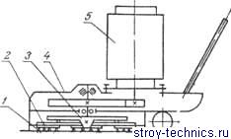
Рис. 9.17. Полотерная машина:
1 — щетки; 2 — съемные диски; 3 — фланец; 4 — редуктор; 5 — электродвигатель.
При выполнении обойных работ наиболее трудоемкими операциями являются резка обоев по длине, обрезка кромок обоев и обмазка клеевым составом. Оборудование для обойных работ включает станки для обрезки кромок обоев, машины для заготовки обоев и установки для намазывания клейстера.
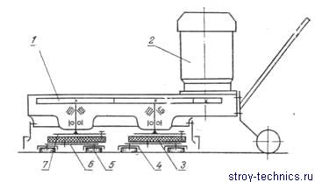
Рис. 9.18. Мозаично-шлифовальная машина.
Все машины для обрезки кромки обоев имеют однотипную конструкцию. Они состоят из электродвигателя, клиноременных передач, столов для бабин, валиков для размотки и намотки обоев и дисковых ножей.
Установки для нанесения клейстера имеют ванну для клейстера, намазочный и обводной валики, регулирующие устройство и приставной стол.

Слайд 9
3.1 Классификация дозаторов 1. По принципу работы 2.По методу дозирования материалов 3.По способу управления -цикличные -непрерывного действия объемные весовые объемно-весовые. -с ручным управлением с полуавтоматическим дистанционным управлением с автоматическим управлением.
10

Слайд 10
Дозаторы
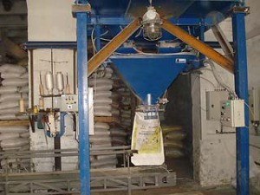

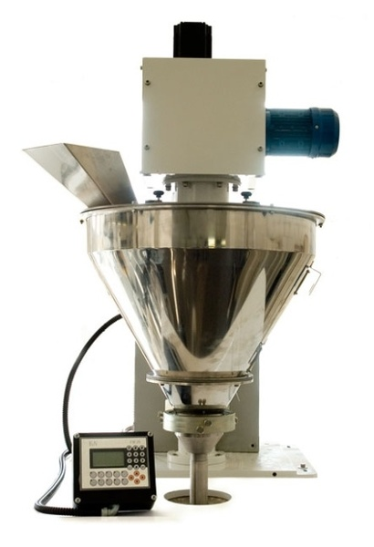

Слайд 11: 3.2 Классификация смесителей
1. По производительности ёмкостей смесителей (барабана): гравитационного действия (объём 65, 165, 330, 500, 800, 1000, 1600, 2000 л и более); принудительного действия (объём 30, 65, 125, 250, 400, 800,1200 л и более). Рис.2.1

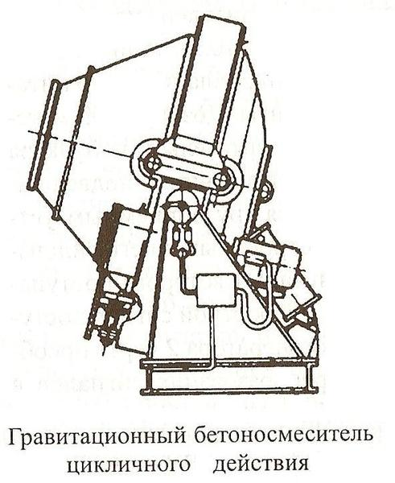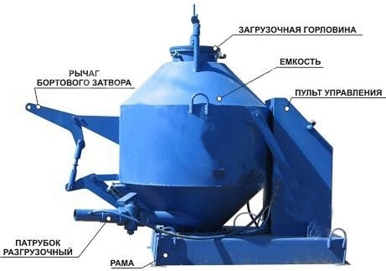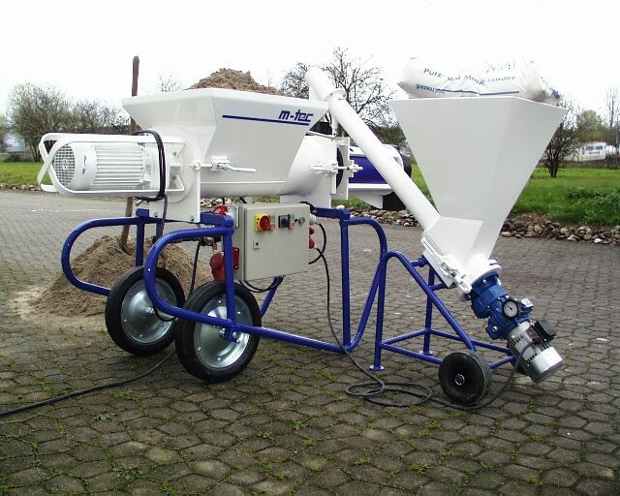

5. По условию эксплуатации: передвижные (небольшой производительности и для небольших объёмов работ) с объёмом смесителя для раствора – 30, 65, 125 и 250 л, для бетона - 65, 165, 330 л. стационарные (большой производительности и для раствора - 400, 800 и 1200 л, для бетона - 500, 800, 1000, 1600, 2000 и 3000 л, но есть и 6000 и даже 13000 л. Рис2.6

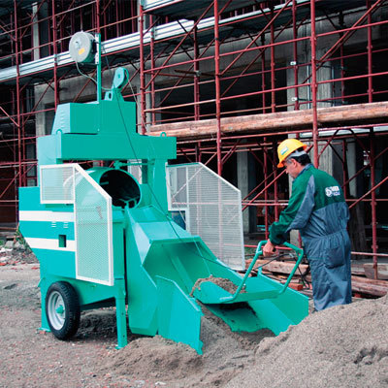

Слайд 16
6. По способу загрузки ёмкостей-барабанов : вручную (при объёме ёмкостей и барабанов до 100 л); механически - скипом; самотёком (из бункеров-дозаторов). Рис.2.7 Рис.2.8

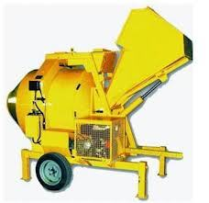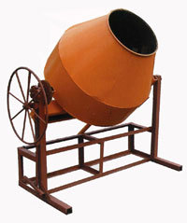

Слайд 17
7. По приводу: от электросетей; от ДВС; комбинированные ( ДВС-генератор ); ручные (очень редко используются). Рис2.9 Рис2.9.1 Рис2.9.2

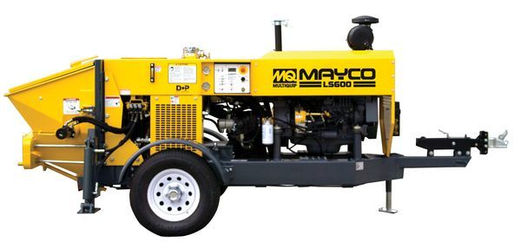

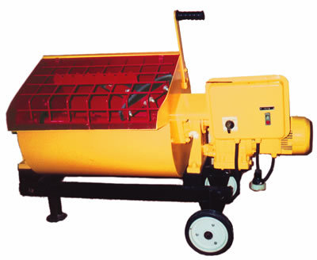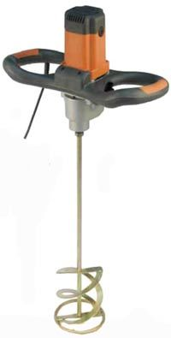

Слайд 18
8. По расположению вала лопастей: горизонтальный (лотковый смеситель); вертикальный (тарельчатый барабан-смеситель); вертикальный (с откидывающимся валом, для приготовления в чашеобразной ёмкости, установленной на 2-х колёсной тележке). Рис2.10 Рис2.10.1

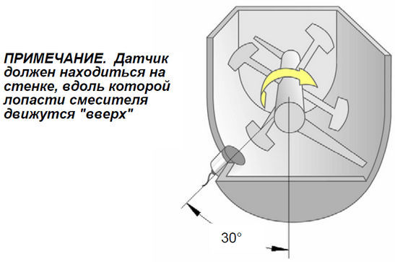

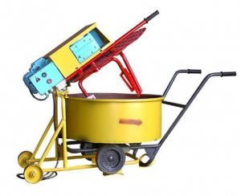

Слайд 19
9. По количеству валов лопастей: одновальные; двухвальные (горизонтальные). Рис2.11 Рис2.11.1
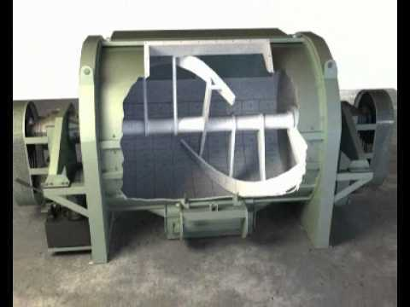

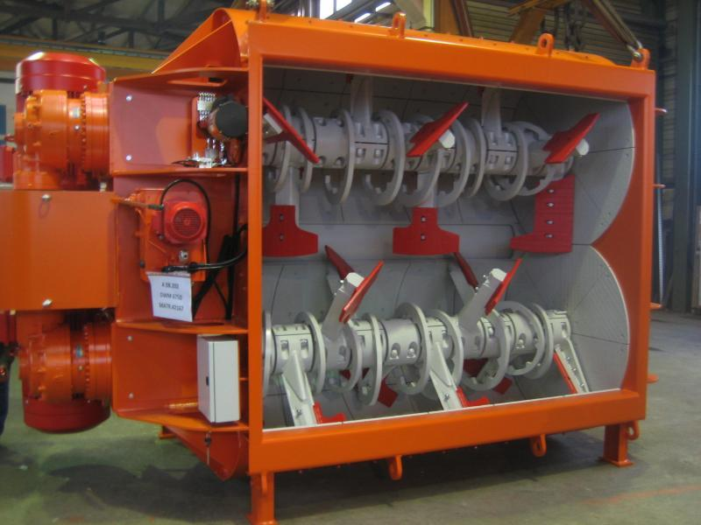

20

Слайд 20
10. По способу разгрузки готовой смеси: поворотом барабана (ёмкости); через боковой люк; через донный люк. Рис2.12
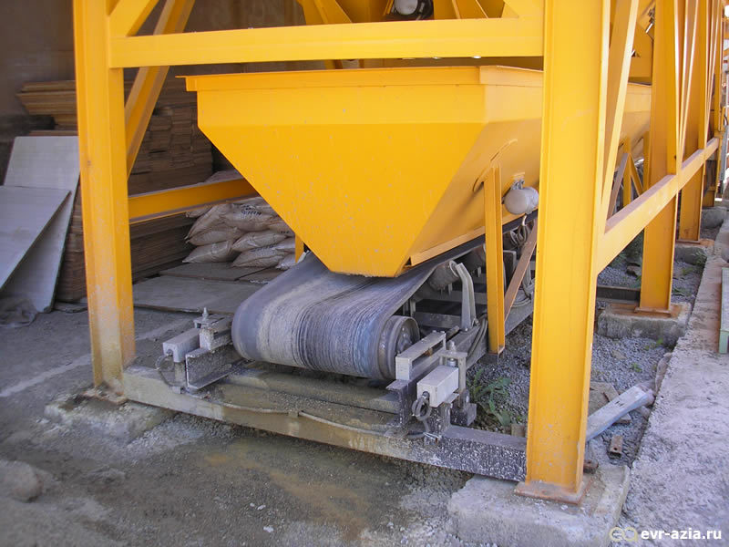
21

Слайд 21
11. По форме смесительной ёмкости (барабана): корытообразные; чашеобразные; цилиндрические; грушевидные; с гибкими стенками. Рис 2.13 Рис 2.13.1 Рис 2.13.2 Рис 2.13.3

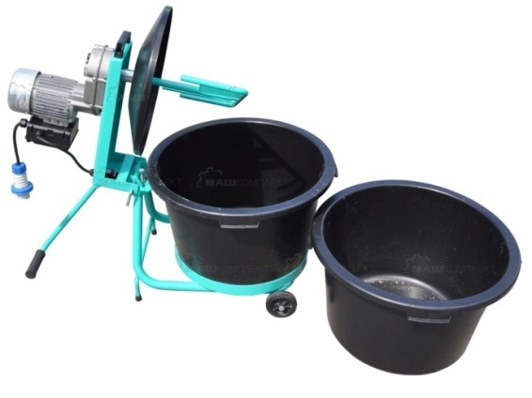
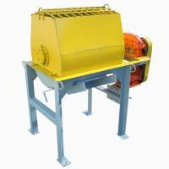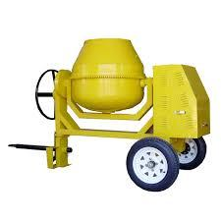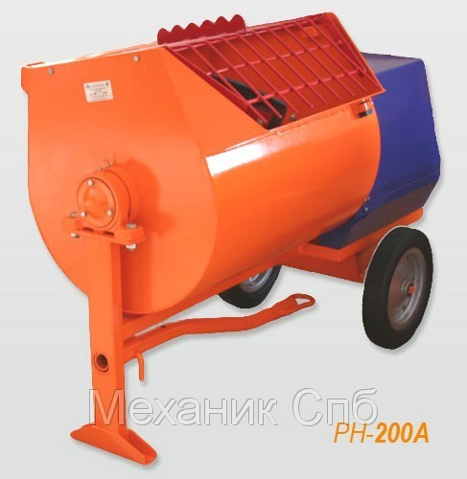

Слайд 22
12. По виду лопастей: роторные (на вертикальном валу) с прямыми лопатками (установленными под различным углом); спиральные (на горизонтальном валу); винтовые - шнековые (на горизонтальном валу) для непрерывного действия; весельные (с регулируемым наклоном вала). Рис2.14 Рис2.14.1

Слайд 25
Смеситель может выдавать до 2 м3/ч при 30 циклах в 1 ч. Перевод барабана из положения загрузки и смешивания в положение выгрузки осуществляют вручную с помощью рукоятки управления, установленной на корпусе редуктора. В каждом положении барабан фиксируется штырем рукоятки управления, входящим в отверстие кронштейна на раме смесителя. смесительный барабан 2 перемешивающие лопасти привод рама цилиндроконический редуктор клиноременная передача электродвигатель Рис.2.16 Общий вид смесителя
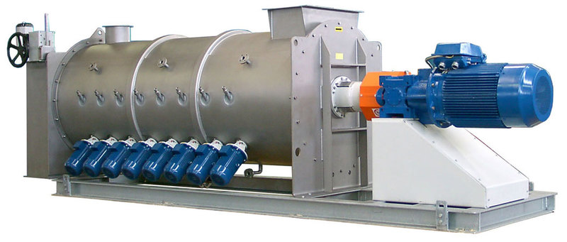
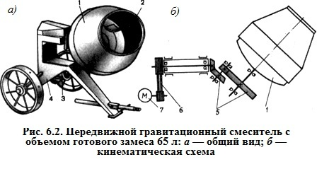

26

Слайд 26
Смеситель состоит из грушевидного смесительного барабана, на внутренней поверхности которого закреплены три сменные перемешивающие лопасти 2, привода 3, приводящего смесительный барабан во вращение, рамы 4 с колесным ходом и механизм поворота (наклона) барабана с фиксирующим устройством. Вращение барабану сообщается от электродвигателя 7 (рис.) через клиноременную передачу 6 и двухступенчатый цилиндроконический редуктор 5. Барабан 4 жестко закреплен на тихоходном валу редуктора и вращается с частотой 27 мин-1. При загрузке компонентов и их смешивании барабан наклонен к горизонту под углом 12°, а при выгрузке готовой смеси — под углом 40°. Исходные материалы загружают в смеситель вручную, а выгружают готовую смесь, опрокидывая вращающийся барабан отверстием вниз.
27

Слайд 27
Главным параметром смесительных машин цикличного действия является объем готового замеса (л), выданный за один цикл работы, смесителей непрерывного действия — объем готовой продукции (м3), выдаваемой машиной за 1 ч работы. По принципу смешивания компонентов различают машины со смешиванием при свободном падении материалов (гравитационные) и с принудительным смешиванием (принудительного действия ). Гравитационный смеситель вращается относительно горизонтальной или наклонной (под углом до 15°) оси барабана с лопастями на внутренней поверхности (рис. 1.2.а ). Лопасти непрерывно подхватывают и поднимают компоненты смеси на определенную высоту, при достижении которой они свободно падают потоком с лопастей под действием силы тяжести; смешивание происходит в результате столкновения падающих потоков компонентов.
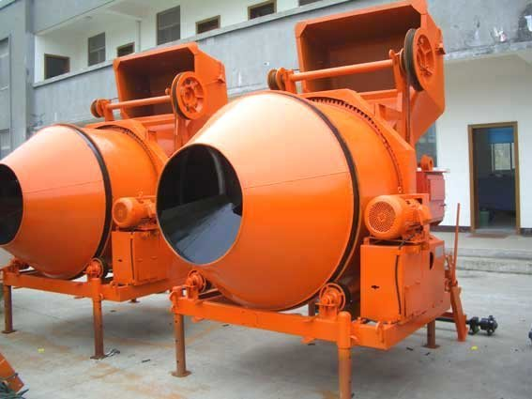

Слайд 28
Во избежание возникновения центробежных сил, препятствующих свободной циркуляции смеси внутри барабана, частота его вращения обычно не превышает 0,3...0,4 с-1. В смесителях с принудительным смешиванием компоненты смеси принудительно смешиваются в неподвижном барабане или чаше с горизонтальными, наклонными или вертикальными лопастными валами (рис. б, д ) или лопастным ротором (рис. в, г), вращающимися внутри смесительной емкости. Смесители с горизонтальными смесительными валами называют лотковыми, с вертикальными валами — тарельчатыми. По способу установки смесители подразделяют на передвижные и стационарные.

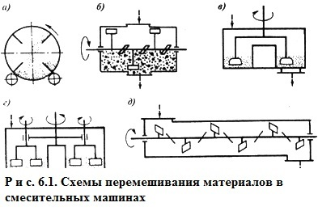

Слайд 30
Передвижные смесители используют при небольших объемах строительных и ремонтно-строительных работ на рассредоточенных объектах, а стационарные входят в состав технологических линий бетонорастворосмесительных установок средней и большой производительности бетонных и растворных заводов. Техническая производительность Например: П т = V 3 n /1000, где V 3 = V б К - объем готовой смеси в одном замесе, л; V б - вместимость смесительного барабана по загрузке составляющих ( полезный объем барабана), л; К - коэффициент выхода готовой смеси; для бетонной смеси К=0,65…0,7, для растворов К= 0,75…0,85; n - число замесов, выдаваемых смесителем в течении 1ч,
31

Слайд 31

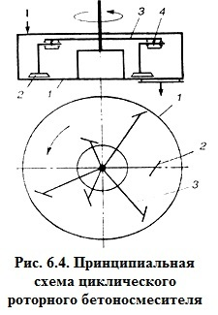
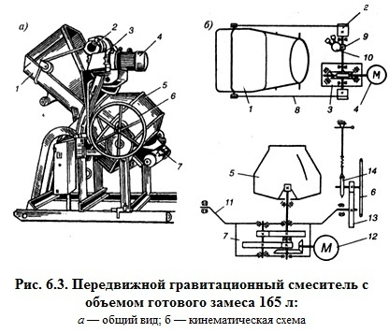

Слайд 34
Амортизаторы позволяют лопастям поворачиваться при попадании между ними и днищем крупного предмета. В смесительном устройстве помимо смешивающих лопастей имеются наружная и внутренняя очистные лопасти, прикрепляемые к ротору жестко. Внутренняя поверхность чаши футерована износостойкой сталью. В данной части чаши имеется разгрузочный люк, перекрываемый затвором с рычажным или пневматическим приводом. Роторные бетоносмесители с объемом готового замеса 165 л выпускают передвижными, 330 и 1000 л – стационарными. Их конструкции имеют мало различий.
35

Слайд 35
Растворосмесители предназначены для приготовления строительных растворов (цементных, известковых, глиняных, гипсовых, шлаковых и сложных) при выполнении каменных, изоляционных, штукатурных, монтажных и кровельных работ. Представляют собой машины с принудительным смешиванием компонентов раствора в неподвижной емкости горизонтальным или вертикальным лопастным валом (лопастные растворосмесители ) или быстровращающимся лопастным ротором (турбулентные смесители). Передвижные растворосмесители имеют объем готового замеса 30, 65, 125 и 250 л, а стационарные — 400, 800 и 1200 л. Стационарными растворосмесителями комплектуются автоматизированные растворные узлы и заводы. 3.4 Растворосмесители
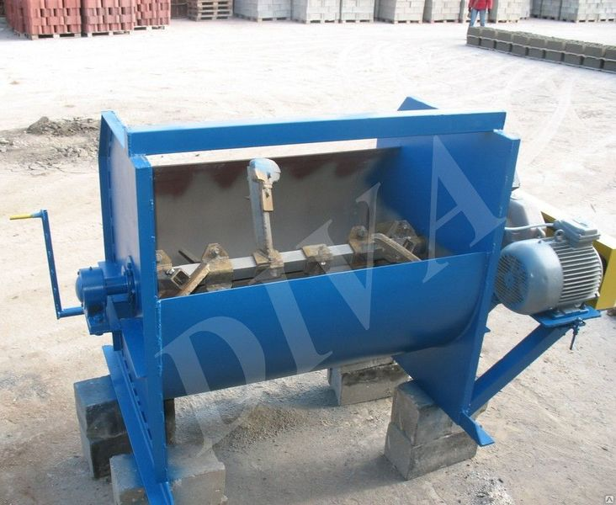
36

Слайд 36
Передвижные малогабаритные растворосмесители цикличного действия с объемом готового замеса 30 и 65 л применяют на объектах с небольшой потребностью в растворе (до 2,6...3,0 м3/ч), устанавливают в непосредственной близости от места укладки смеси и перемещают в пределах строительной площадки и рабочего места на колесах. Такие растворосмесители не имеют устройств для дозирования и механической загрузки компонентов. Применение растворосмесителей наиболее рационально для приготовления растворов из сухих смесей при производстве отделочных работ. Малые габариты машин позволяют эксплуатировать их в помещениях. Рис 2.22 Передвижной малогабаритный растворосмеситель цикличного действия

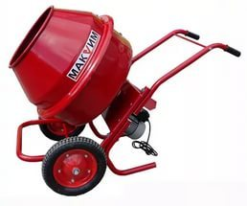

Слайд 37
При вращении ротор отбрасывает компоненты смеси к стенкам бака с наклонными неподвижными лопастями 11 (рис. 2.23 ), которые тормозят движение смеси по окружности и направляют поток смеси вверх по спирали к центру бака, откуда смесь под действием силы тяжести возвращается к ротору и вновь вовлекается в движение. Интенсивное движение материалов позволяет получать смесь большой однородности и пластичности за относительно малое время. Фланцевый электродвигатель Пульт управления Крышка Корпус Рычаг Затвор Подвижные лопасти Тележка Колёса Клиноремённая передач Неподвижные лопасти Рис. 2.23 Турбулентный высокооборотный смеситель с объемом готового замеса 65 л : а-общий вид; б-кинематическая схема

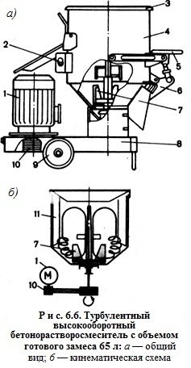

Слайд 38
тачка цилиндрическая чаша неподвижная лопасть лопастной вал ограждения цилиндрический редуктор фланцевый электродвигатель колесный вал фиксаторы-ловушки опора / чашу-тачку // смеситель III одноосной тележки Рис. 1.7 Смеситель со сменными чашами: а-общий вид; б-принципиальная схема

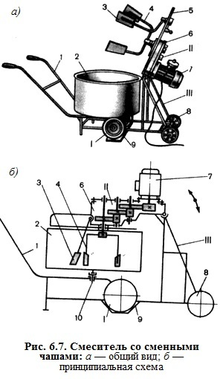

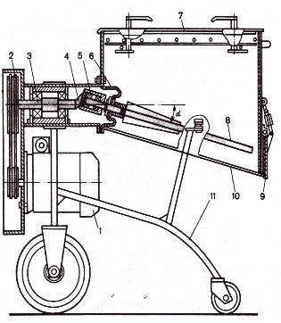

Слайд 40
Передвижные смесители непрерывного действия работают на сухих смесях и обеспечивают постоянное качество раствора. Сухие смеси на основе известкового, цементного и гипсового вяжущего централизованно приготовляют на специализированных заводах и поставляют на строительные площадки в мешках, бункерах, капсулах и цементовозами. Наиболее целесообразно такие смесители использовать в высокопроизводительных штукатурных агрегатах и станциях, работающих на сухих смесях и обеспечивающих комплексную механизацию по приему сухих смесей, их переработке, перекачиванию готового раствора и его нанесению на обрабатываемую поверхность. Промышленность выпускает две одинаковые по конструкции модели смесителей непрерывного действия (рис. 1.9) производительностью 1,5 и 3,0 м3/ч.
41

Слайд 41
цилиндрическая камера (труба) шнек-дозатор вододозировочное устройство приемный бункер рамы с колесами электрооборудование привод Рис. 2.24 Передвижной смеситель непрерывного действия

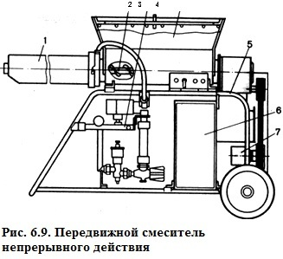

Слайд 42: 3.5 Установки для приготовления бетонных и растворных смесей
1. В зависимости от продолжительности работы, по конструкции: стационарные (заводы, БРУ); нестационарные: установки блочно-разборные; установки мобильные (передвижные ). 2. В зависимости от производительности: малой, средней и высокой 3. В зависимости от степени автоматизации систем управления: автоматические; автоматизированные; малоавтоматизированные. 4. В зависимости от компоновки и оборудования: башенные; портерные.
43

Слайд 43: 3.6 Машины для штукатурных работ
Все технологические операции по устройству монолитной штукатурки комплексно механизированы с применением мобильных передвижных штукатурных и штукатурно-смесительных машин и агрегатов, высокопроизводительных передвижных штукатурных станций. Штукатурные агрегаты и станции выполнены на базе растворонасосов различных типов и комплектуются раствороводами, форсунками и штукатурно-затирочными машинами

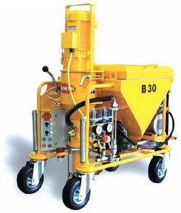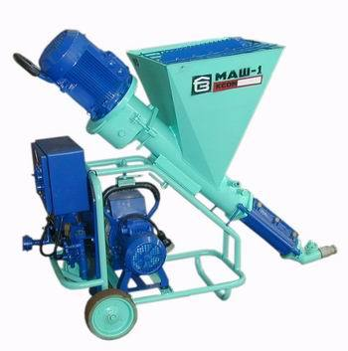
44

Слайд 44
-Агрегат штукатурный (АШ) на базе поршневого насоса приемный бункер червячный редуктор клиноременная передача цепная передача электродвигатель эксцентриковый вал вибросито бункера побудитель напорный растворовод форсунка поршневой растворонасос всасывающий рукав 4. Штукатурные агрегаты, машины и установки Рис. 3.1

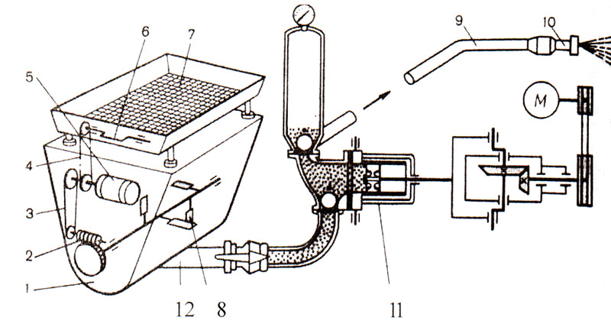

Слайд 45
Агрегат штукатурный смесительный (АШС) на базе винтовых насосов редуктор вращающийся обод лопатка штырь косой выступ дозатор приемный бункер ограждающая решетка нож-пила крышка люк редуктор смесительный вал смесительная камера винт винтовой насос перемешивающее устройство труба обрезиненные колеса тележка двухдиафрагменный компрессор напорный шланг пневматическая форсунка Штукатурные агрегаты, машины и установки Рис. 3.2

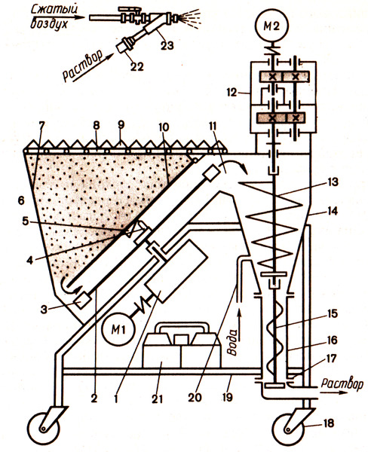

Слайд 46
Машины и установки для торкретирования лопастной дозатор рабочая камера пневмоцилиндр впускной конусный клапан кран кран манометр муфтовый вентиль пробковый кран вентиль материальный рукав сопло кран Штукатурные агрегаты, машины и установки Рис.3.3

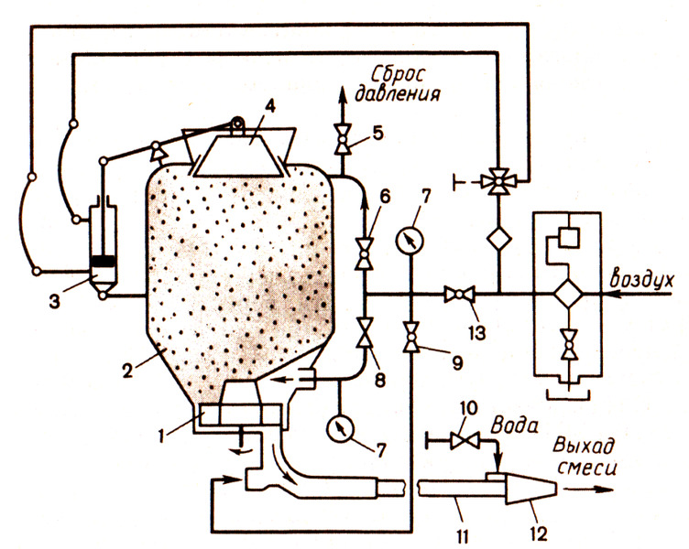

Слайд 47
Машины для приготовления и подачи жестких растворов ( пневмонагнетатели ) Штукатурные агрегаты, машины и установки смеситель лопастной вал крышка загрузочный люк впускной клапан манометр предохранительный клапан впускной клапан перепускной клапан растворовод материальный кран напорный патрубок лопасть Рис. 3.4

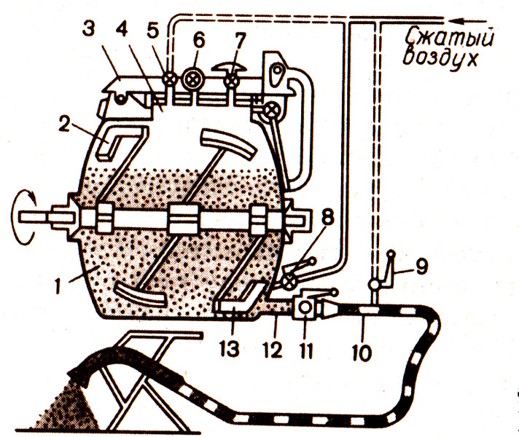

Слайд 48: П невмонагнетатели
Предназначены для приготовления и подачи к месту укладки цементно-песчаных растворов подвижностью.5 см, а также для приема, побуждения и подачи готовых жестких растворов при оштукатуривании и устройстве стяжек под полы и кровлю.

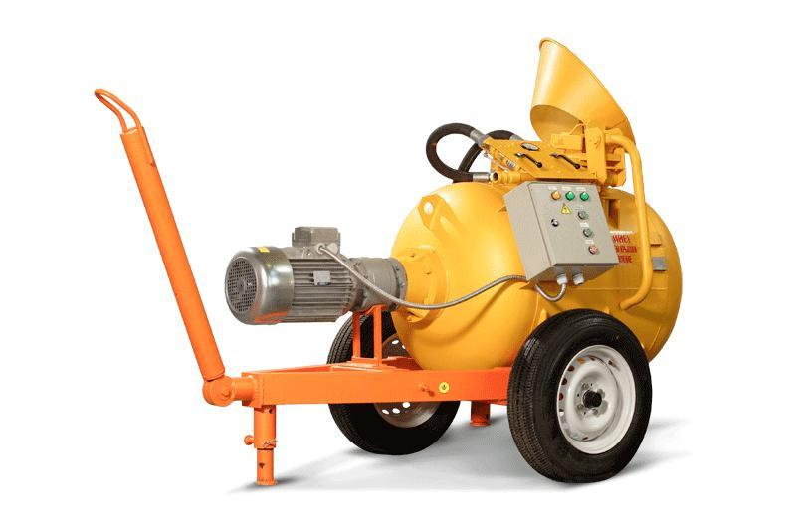

Слайд 49
Ручные штукатурно-затирочные машины наружный затирочный диск внутренний затирочный диск двухступенчатый редуктор электродвигатель Двухдисковая машина Рис. 3.5.1 Рис. 3.5.2

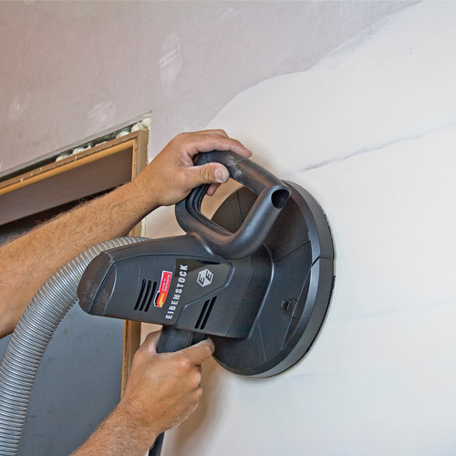

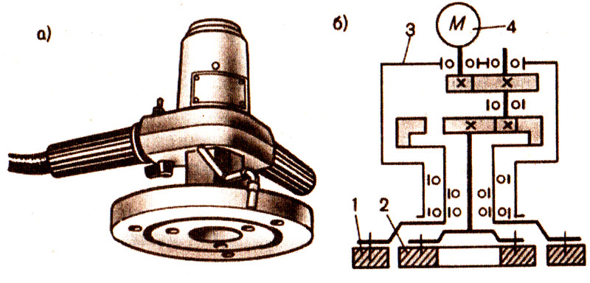

Слайд 50
Штукатурные станции кузов растворонасос насос пульт управление шнек гидроцилиндр каретка направляющие крышка поворотный струг приемный бункер гидроцилиндр накопительный бак гидроцилиндр Рис.3.6
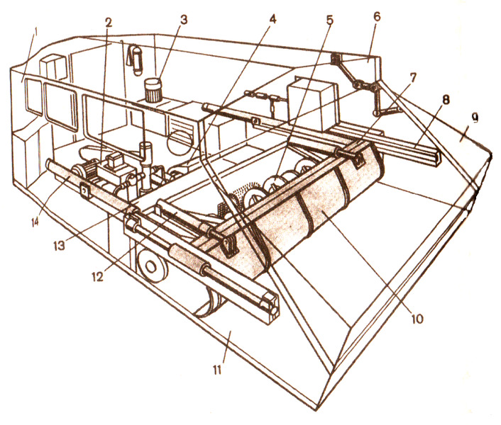

Слайд 51
Растворонасосы предназначены для транспортирования (перекачивания) строительных и штукатурных растворов подвижностью от 5 см и более по резинотканевым и металлическим раствороводам к месту производства работ, а также для нанесения на поверхности штукатурных слоев, отделочных и изоляционных материалов с помощью форсунки или бескомпрессорного сопла.

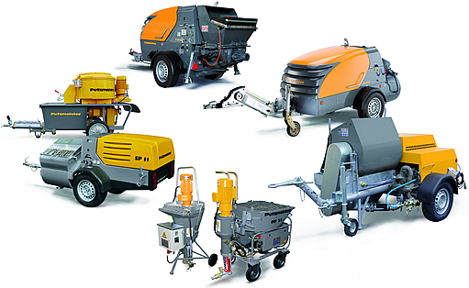

Слайд 52
Принцип работы растворонасосов основан на периодическом изменении объема их рабочей камеры, увеличивающегося при всасывании растворной смеси из приемного бункера и уменьшающегося при воздействии на смесь вытеснителя, выталкивающего раствор в напорную магистраль. 5. Растворонасосы

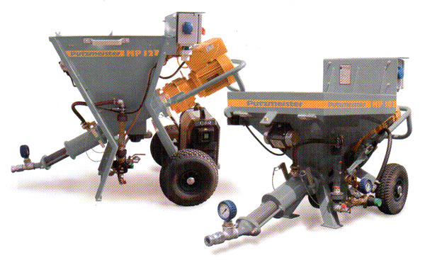

Слайд 53
По способу воздействия вытеснителя на перекачиваемый раствор различают диафрагменные, поршневые и винтовые растворонасосы. Диафрагменные Поршневые Винтовые

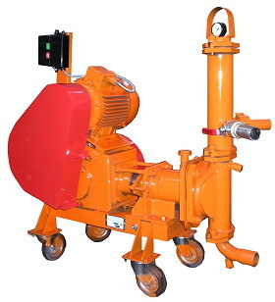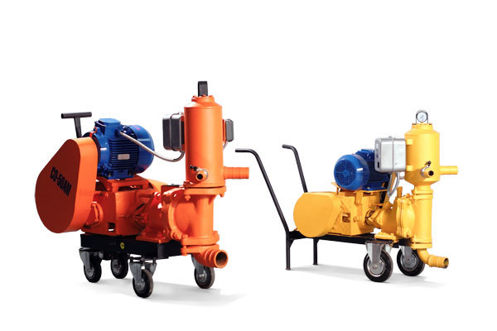

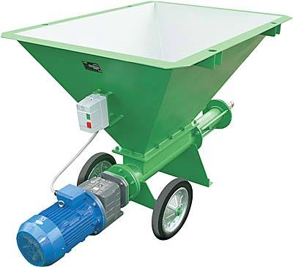

Слайд 54
1-электродвигатель ; 2- клиноременная передача; 3- одноступенчатый редуктор; 4- эксцентрики; 5-вилка ; 6-насосная камера; 7-поршень ; 8-прокладка; 9-рабочая камера; 10-болт. Устройство поршневого растворонасоса

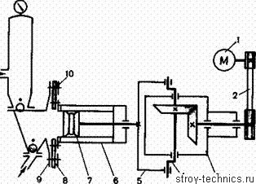

Слайд 55
Диафрагменные насосы 1 всасываюий клапан 2 рабочая камера 3 перепускной клапан 4 нагнетательный клапан 5 скобы-ограничители 6 воздушный колпак 7 манометр 8 растворовод 9 заливочное устройство 10 предохранительный клапан 11 плунжер 12 редуктор 13 клиноременная передача 14 кривошипно-шатунный механизм 15 насосная камера 16 диафрагма 17 всасывающее колено Рис. 4.1

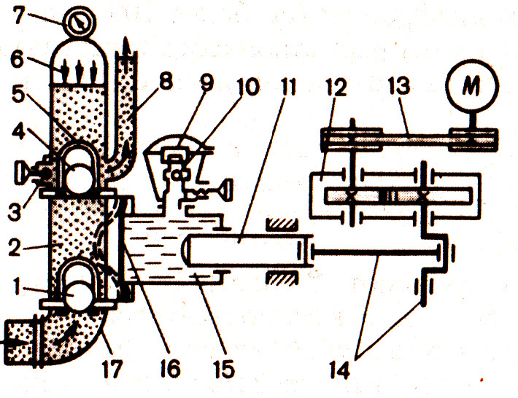

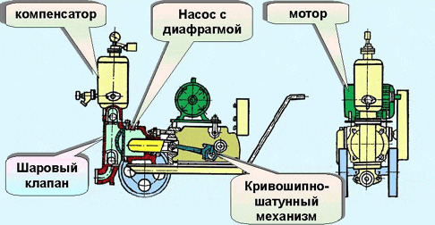

Слайд 57
Рис. 4.2 Диафрагменный насос

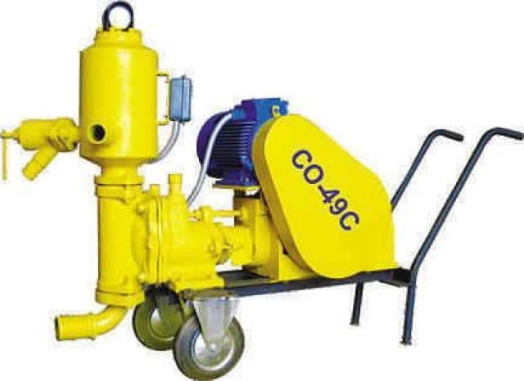

Слайд 58
Дифференциальные растворонасосы ролик кулачок шток поршень основной цилиндр всасывающий патрубок всасывающий клапан нагнетательный клапан нагнетательный патрубок компенсационный цилиндр всасывающий поршень шток общий вал ролик кулачок соединительная муфта Рис. 4.3

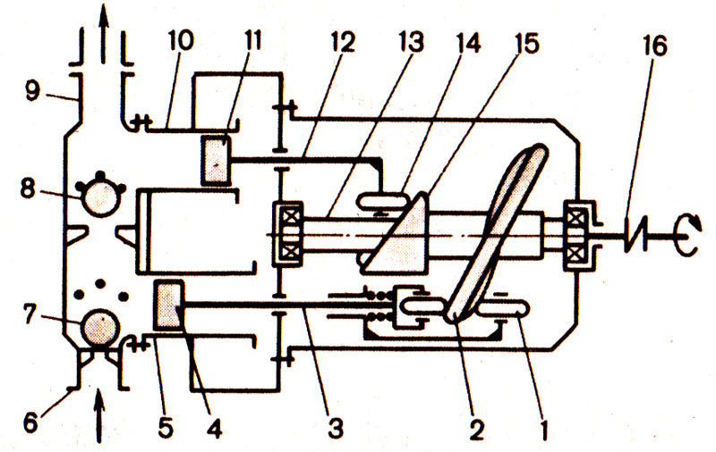

Слайд 59: Винтовые растворонасосы
Винтовые растворонасосы в отличие от поршневых не имеют клапанов и применяются для перекачивания штукатурных растворов на гипсовых вяжущих, гипсовых замазок, шпаклевок, паст, мастик и малярных составов различной вязкости. В качестве вытеснителя у таких насосов используется винт, вращающийся в неподвижной обойме. Винтовые насосы характеризуются высокой равномерностью подачи, простотой конструкции и эксплуатации, компактностью и малой массой. Винтовыми насосами комплектуются передвижные штукатурные и малярные агрегаты и станции, передвижные агрегаты и станции для устройства сплошных наливных полов и мастичных кровель.
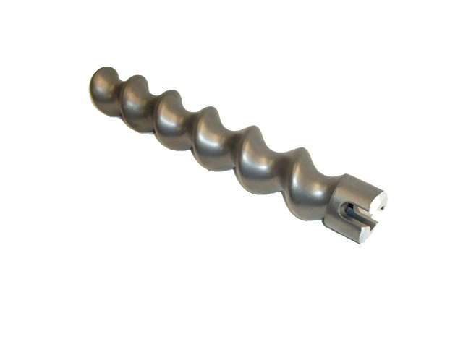

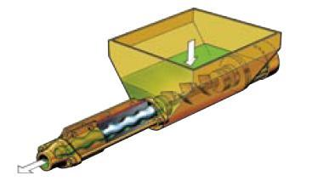

Слайд 60
Винтовой растворонасос электродвигатель редуктор приемный бункер резиновая обойма однозаходный винт стяжной хомут Рис. 4.4
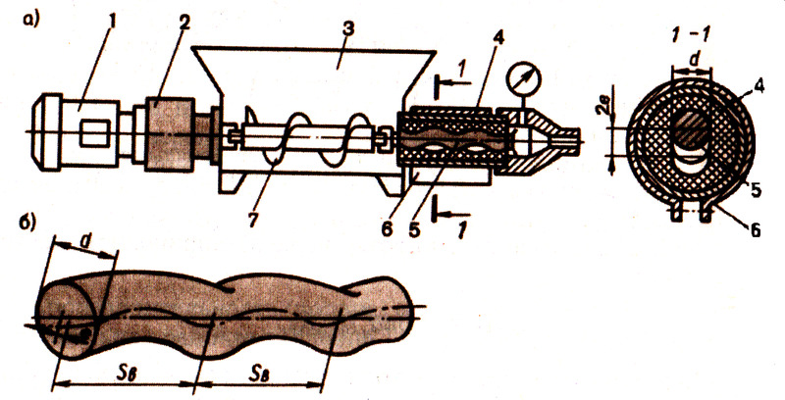

Слайд 61
Рис. 4.5 Винтовой растворонасос с бункером

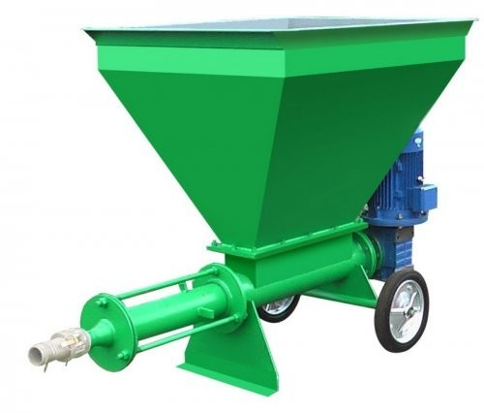
62

Слайд 62
10 3 e d s в n, где n — частота вращения винта, с -1 ; s в — шаг винта, м ; e — эксцентриситет ; d — диаметр винта, м; Действительная подача насоса Q n ‚ ( м 3 /ч) меньше теоретической на величину утечек q ^ ( м 3 /ч): Q д = Q т - q ym∗Техническая производительность (подача) поршневого растворонасоса (м 3 / ч) где d n — диаметр поршня, м; l n — ход поршня, м; n n — число двойных ходов поршня в 1 с, равное частоте вращения коленчатого вала привода, с -1 ; К н — коэффициент объемного наполнения, оценивающий потери подачи

растворонасоса. При изменении подвижности смеси от 5 до 10 см К н возрастает с 0,43 до 0,92. Теоретическая подача ( м 3 /ч) винтового растворонасоса Q т = 28
63

Слайд 63
6. Штукатурные форсунки камера смешивания эластичный наконечник вентиль сжатый воздух раствор эластичный сопл а) форсунки с кольцевой подачей воздуха б) форсунки с центральной подачей воздуха Рис. 4.6

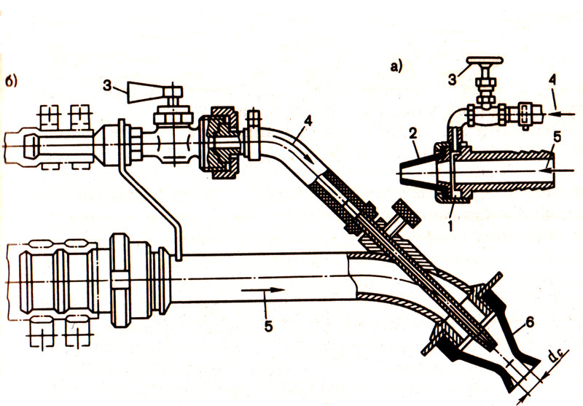

Слайд 64
Штукатурные форсунки механического действия резиновое сопло (диафрагма) корпус регулировочная гайка упругая проволочная рамка пластина резиновый наконечник а) форсунки с нерегулируемой щелью-напором б) форсунки с регулируемой щелью Рис. 4.8

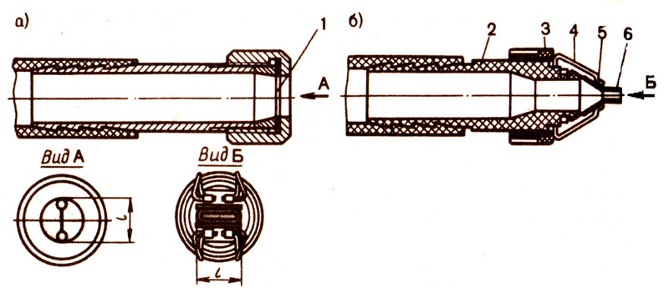

Слайд 65
Рис. 4.7 Рис.4.7.1 Штукатурные форсунки
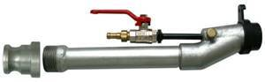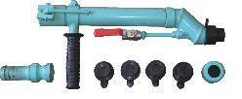
66

Слайд 66
Соединение стыков шлангов осуществляется также с помощью быстросъемных соединений. Горизонтальную часть растворовода монтируют с небольшим уклоном к растворонасосу, что позволяет избегать образования пробок из-за осаждения песка из движущейся по трубам растворной смеси. а - резиновых рукавов: 1 - резиновый рукав; 2 - прокладка; 3 - труба; 4 - штуцер; 5 - защелка; 6 - кольцо; 7 - корпус зажима; 8 - гайка; б - двух стояков: 1, 4 - трубы; 2 - корпус зажима; 3 - штуцер; 5 - защелка; 6 - кольцо; 7 - прокладка
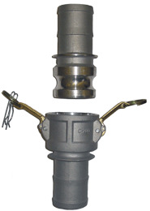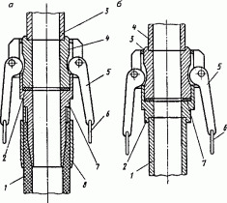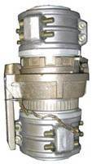

Механизмы, инструменты, приспособления и инвентарь для облицовочных работ
Все основные подготовительные работы выполняют с помощью ручных машин (механизированного инструмента), инструментов, приспособлений и инвентаря.
С каменных и бетонных поверхностей потеки раствора и грязь очищают стальным скребком (рис. 11, а); выпуклости и бугры скалывают скарпелем и молотком (рис. 11, б, в); выступающие неровности с поверхности гипсобетонных перегородок удаляют циклей (рис. 11, г).
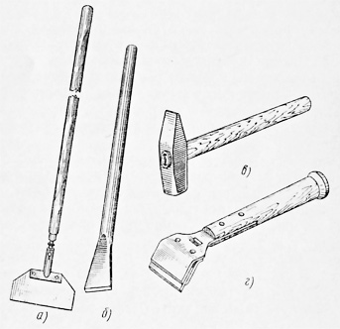
Рис. 11. Инструменты для очистки и выравнивания поверхности основания: а — скребок, б — скарпель, в — молоток, г — цикля
Глубокие впадины на поверхности основания заделывают цементным раствором, используя кельму (рис. 12, а), мелкие неровности выравнивают полимерцементным составом с помощью шпателей (рис. 12, б, в). Насечку на поверхности бетона выполняют бучардой или молотком (рис 12, г, д). Незатвердевшие поверхности цементных стяжек обрабатывают царапкой (рис. 12, е).
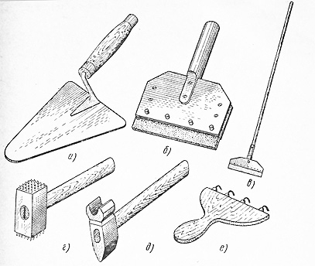
Рис. 12. Инструменты для заделки неровностей и насечки поверхности основания: а — кельма, б — шпатель со сменным полотном, в — то же, с удлиненной ручкой, г — бучарда, д — насечной молоток, е — царапка
Значительные площади обрабатывают с помощью ручных механизированных инструментов (рис. 13). Бетонные основания под полы насекают с помощью универсальной машины УМ-205 (рис. 13, а — в). Сменный рабочий вал машины представляет собой фрезу с резцами из твердых сплавов или проволочную щетку. Вертикальные поверхности насекают пневматическими или электрическими молотками ИЭ-4203 (рис. 13, г). Для сушки цементно-песчаных стяжек применяют машину СО-107 (рис. 13, д). Мусор и пыль с оснований, подготовленных под полы, удаляют подметально-пылесосной машиной «Циклон» (рис. 13, е).
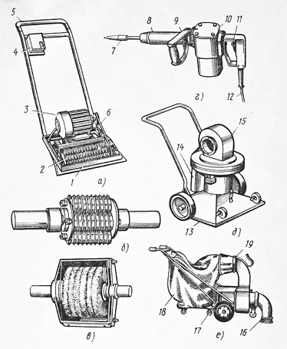
Рис. 13. Ручные механизированные инструменты: а — УМ-205, б — сменный вал машины УМ-205 с резцами из твердых сплавов, в — то же, с проволочной сеткой, г — ИЭ-4203, д — СО-107, е — «Циклон»; 1 — рама, 2 — рабочий вал, 3 — электродвигатель, 4 — пульт управления. 5, 9 — рукоятки, 6 — ременная передача, 7 — сменные насадки (зубило, лом), 5 — ствол с поршнем и бойком, 10 — электродвигатель с редуктором, 11 — ручка с курком, 12 — питающий провод, 13 — кожух, 14 — топливный бак, 15 — вентилятор с двигателем, 16 — захват, 17 — моторно-вентиляторный блок, 18 — мусоросборник, 19 — фильтр
Очищают от пыли, промывают и наносят грунтовочные составы на основания с помощью волосяной Щетки (рис. 14, а). Масляные и жировые пятна удаляют растворами кислот, используя кисти (рис. 14, б). Ровность поверхности оснований проверяют контрольной рейкой (рис. 14, б). Приготовляют грунтовочные составы и хранят воду в металлических емкостях (рис. 14, г).
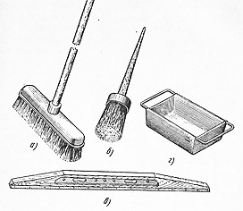
Рис. 14. Инструменты и инвентарь: а — волосяная щетка, б — кисть, в — контрольная рейка, г — инвентарная металлическая емкость
Подготовительные и облицовочные работы в помещениях высотой до 2,7 м выполняют со складного или универсального столиков (рис. 15, а, б); при высоте помещений до 4 м — со сборно-разборных передвижных подмостей (рис. 15, в).
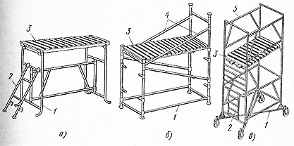
Рис. 15. Столики (а, б) и подмости (в) для работы в помещениях: 1 — металлический каркас, 2 — лестница, 3 — переставной щит, 4 — подкосы, 5 — ограждение
Необходимый набор механизмов, инструментов, приспособлений и инвентаря, рассчитанный на бригаду и предназначенный для выполнения основных и вспомогательных работ, называют технологическим норкомплектом. Количество механизмов, инструментов и приспособлений, включенных в нормокомплект, принимают с учетом вида работ, численного и квалификационного состава бригады. Оснащение бригад рабочих нормокомплектом способствует повышению качества и производительности труда при облицовочных и мозаичных работах

Инструменты и инвентарь для обойных работ
При выполнении обойных работ необходимы следующие инструменты:
кисти (рис. 285,а—в) с широким и длинным волосом для нанесения клея на тыльную сторону полотнищ обоев, а также при огрун-товке клеевым составом потолков и стен. Для этих операций вместо кистей можно использовать валики (рис. 285,г, д);
щетка (рис. 286,а) широкая с мягкой щетиной для разглаживания наклеиваемых полотнищ;
ножницы (рис. 286,б) с длинными острыми лезвиями для отрезки кромок и раскроя полотнищ;
валик резиновый (рис. 286,в) для прикатки стыков полотнищ, наклеенных на стену или потолок;
ножи (рис. 286,г, д) для подрезки полотнищ влажных обоев у плинтусов и наличников и прирезки кромок у пленок на тканевой основе.
При наклейке обоев и синтетических пленок используют следующие контрольно-измерительные инструменты:
шнур (рис. 287,а) для разметки горизонтальных линий;
отвес (рис. 287,6) для отметки вертикальных линий;
угольник и стальную линейку (рис. 287,в, г) для разметки плотных рулонных материалов (вини-стена и др.);
ролик с грифелем (рис. 287,5) для разметки линии верха наклейки обоев.
Для обойных работ необходимы:
столик (рис. 288,а) для нанесения на тыльную сторону обоев клейстера;
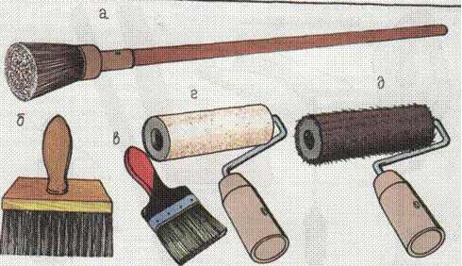

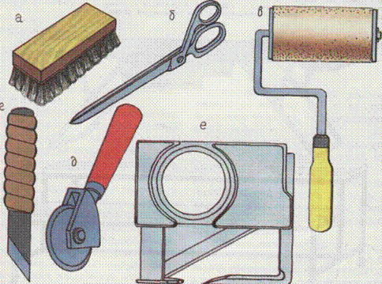
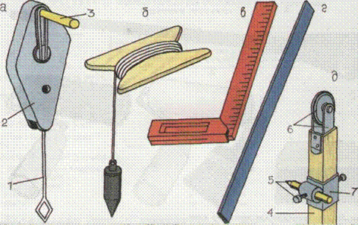
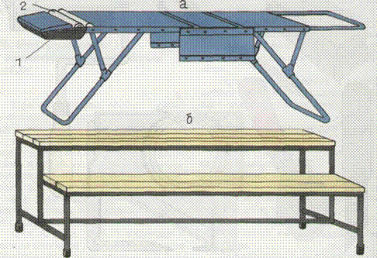

Рис. 288. Инвентарь для обойных работ
а – столик для нанесения клея на обои; б – стол двухступенчатый; 1 – ванночка для клея; 2 — валик для нанесения клея двухступенчатый столик (рис. 288,0) для наклейки намазанных полотнищ на стены и потолки.
Кроме перечисленных инструментов и инвентаря во время обойных работ применяют поролоновую губку для очистки оклеенной поверхности, емкости для клея и воды, ветошь для протирания рук, а также шпатель-отвертку и наждачную бумагу на случай непредвиденных ремонтных работ

Инновационный инструмент для строителей-отделочников.
Предлагаем рассмотреть пока ещё редкие на постсоветском пространстве профессиональные инструменты и приспособления, которые позволяют упростить малярные работы. В этой статье поговорим о шпаклевочных машинах, механических системах нанесения и о строительных ходулях.
- Шпаклёвочные машины
- Максимальная производительность
- Материал, с которым работает шпаклёвочная станция
- Механические инструменты для шпаклевания торговой марки TapeTech
- Ходули отделочника
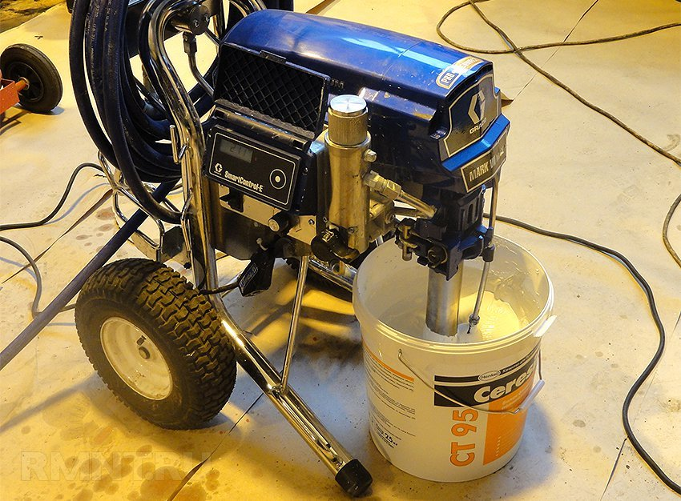
Малярные работы являются одними из самых трудоёмких и «грязных». К сожалению, они плохо поддаются механизации, а подсобников не всегда можно подпустить даже к самым, на первый взгляд, простым операциям. Мастерство специалиста здесь определяется стойкими двигательными навыками. Но заграничные коллеги всё-таки сумели оптимизировать финишную отделку поверхностей. Для этого были разработаны специальные инструменты и приспособления, цена которых «кусается», однако они с лихвой окупаются, если малярными работами заниматься профессионально.

Шпаклёвочные машины
Речь пойдёт о станциях для нанесения шпаклёвок, но, заметим, что многие подобные машины являются довольно универсальными и способны взаимодействовать с несколькими видами строительных составов. Ими можно:
- красить;
- грунтовать;
- штукатурить;
- наносить гидроизоляционные и огнезащитные составы;
- лить тонкие стяжки и половые нивелирующие массы и т. д.
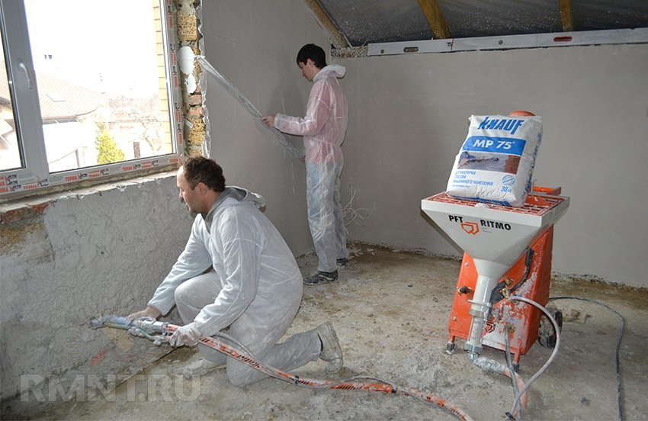
PFT RITMO plus M
При этом «дополнительные способности» станции в разных моделях представлены по-своему. Аппаратов, которые делают всё одинаково хорошо — нет.
Главная задача распыляющего оборудования, которое производителем позиционируется как шпаклёвочное — помочь маляру с вязкими и тяжёлыми смесями.
Конструкция шпаклёвочных машин основывается на технологии безвоздушного распыления. Здесь нет привычного компрессора, а смеси нагнетаются при помощи насоса. Материал под высоким давлением подаётся к пистолету, и набрызг осуществляется за счёт резкого падения давления в зоне сопла. Безвоздушная технология позволяет работать с тяжёлыми и крупнофракционными смесями (зерно диаметром до 4–5 мм) при высокой степени переноса (малые потери материала).
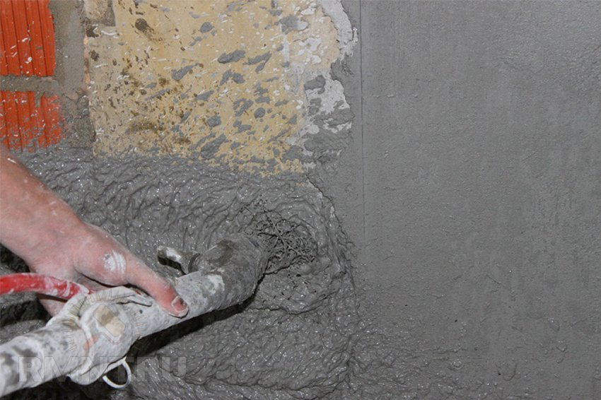
Отметим, что привод насосов может быть нескольких типов:
- пневматический
- электрический
- бензиновый (ДВС)
Электрические шпаклёвочные машины самые лёгкие и компактные, они наиболее часто применяются в гражданском строительстве.
Какие же преимущества дают малярам такие агрегаты? Назовём только ключевые.
- Производительность малярных работ увеличивается примерно втрое (рентабельность на штукатурных операциях, на фасадах и т. п. — ещё больше).
- Не нужны подсобники.
- При стандартных высотах потолков (штанги позволяют с пола дотянуться до 3 и более метров) работы можно производить без использования подмостей и лесов.
- Нет сколько-нибудь существенного перерасхода шпаклёвок от падения массы на пол, как при ручном нанесении.
- В разы снижается усталость персонала.
- Повышается качество работ.
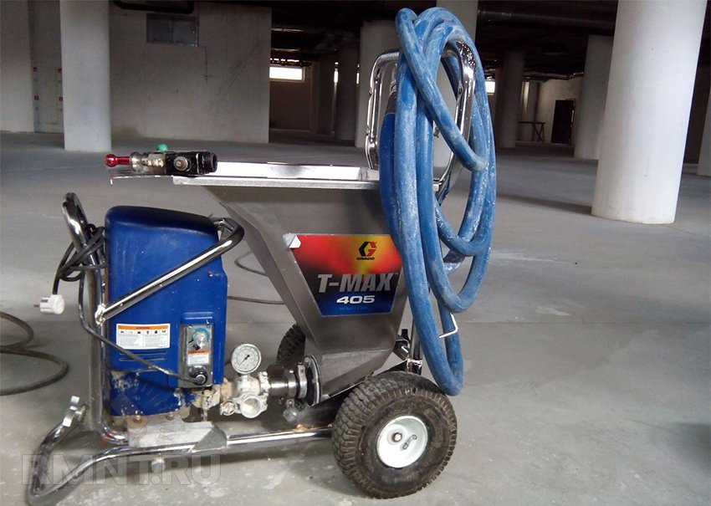
Graco T-Max 405
Выбирая аппарат для шпаклевания, необходимо заранее разобраться: какие материалы будут основными, на каких объектах машины будут применяться, планируете ли вы развиваться. Чтобы отдать предпочтение конкретной модели, придётся разобраться в технических и эксплуатационных характеристиках.

Максимальная производительность
Не стоит обращать внимание на давление и скорость движения каких-то узлов. Тут главный показатель — это литры за минуту, он как раз и определяет возможности станции и соотносит её к конкретному классу. Аппараты на 3–4 л/мин считаются середняками для одного оператора. Есть мощные станции, которые позволяют подключить сразу несколько пистолетов. Иногда аппарат рассчитан на один пистолет с крупным соплом, но даёт возможность подключить два, если сопла будут меньшего диаметра.
Изменение производительности может осуществляться в несколько ступеней или плавным способом. Очевидно, что чем больше диапазон регулировок, и чем они точнее — тем более универсальной будет машина.
Некоторые модели своей электроникой контролируют параметры давления и автоматически управляют мотором. У производителей правилом хорошего тона считается использование дисплея, на который выводится вся полезная информация (давление, расход, производительность).
Рабочее напряжение штукатурной машины обычно зависит от мощности мотора. Естественно, самыми продаваемыми являются агрегаты на 220 В, которые могут запитываться от обычной бытовой розетки. Станции более мощные подключаются к трём фазам. Но есть также и универсальные штукатурные машины «220/380».
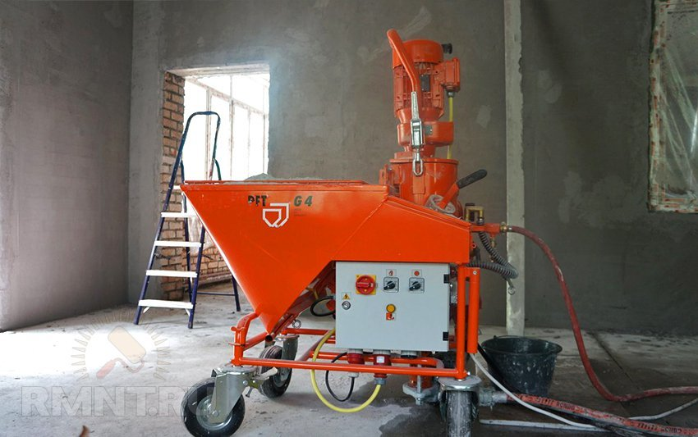
PFT G4
Высокая мощность мотора всегда означает больше возможностей. Например, чтобы работать на достаточном удалении от станции или более вязкими смесями. Средним показателем можно считать 1,5–2 кВт.
Радиус действия важен на крупных объектах и особенно на фасадах. Тут не всегда можно ориентироваться на длину шлангов высокого давления, что идут в комплекте. Главное — паспортные данные. Обратите внимание, что рабочая дистанция по высоте всегда на порядок меньше, чем по горизонтали.

Материал, с которым работает шпаклёвочная станция
Некоторые материалы для конкретной машины подходят сразу, а под другие её нужно модернизировать: использовать более крупные шланги, подключать компрессор, менять пистолет. Очень важно, какой фракции зерно может распыляться установкой, какие составы по типу вяжущего вещества применимы. Некоторые машины для шпаклевания работают только с готовыми шпаклёвками, выпускаемыми в вёдрах или в полиэтиленовых пакетах. А другие системы имеют бункер, после подключения к водопроводу они сами замешивают сухие строительные смеси и непрерывно подают готовую массу.
Сравнительная таблица станций для шпаклевания:
Модель Максимальная производительность, л/мин Дальность подачи материала, м Питание и мощность, В/кВт Фракция материалов, мм Стоимость, руб. PFT RITMO plus M 3 15 220/1,5 до 4 265 000 Wagner PlastCoat PC-25 20 40 220/2,2 до 5 310 000 Graco T-Max 405 5,7 15 220/0,65 до 2,5 170 000

Механические инструменты для шпаклевания торговой марки TapeTech
Фирма TapeTech стала новатором в своём деле и безусловным лидером. Инструменты для шпаклевания этого бренда объединены в систему и дополняют друг друга. Они предназначены для механизации малярных работ, в первую очередь ориентированы на отделку поверхностей, обшитых гипсокартоном или гипсоволокном.
Данные приспособления не позволяют полностью исключить какие-то операции, как правило, при шпаклевании потребуется нанести всё те же 3 слоя, и каждый высушить. Но вот время и силы можно сэкономить, следовательно — больше заработать. Некоторые работы настолько упрощаются, что могут быть доверены помощнику. Важно, что все инструменты или имеют продольную конфигурацию, или удлиняются, поэтому есть возможность без подмостей работать в помещениях с высотой потолков до 3 метров.
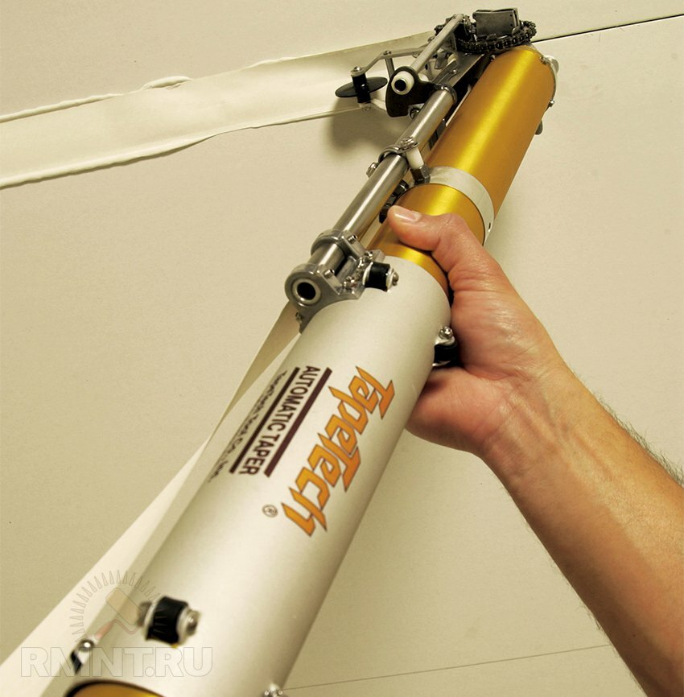
«Базука» — хит компании. Представляет собой устройство в виде довольно толстого алюминиевого тубуса (отсюда пошло название). Предназначена она для шпаклевания стыков листовой обшивки. Основная фишка этого инструмента заключается в том, что за один проход вдоль рабочей зоны одновременно накладывается подложка из шпаклёвки, и раскатывается/прижимается/обрезается бумажная соединительная лента. Интересно, что устройство может применяться для заделки не только вертикальных стеновых стыков, но также для горизонтальной работы и на потолке. А ещё «Базукой» можно армировать углы.
Для отделки плоскостей конструкторы придумали боксы-насадки, которые позволяют одним движением нанести тонкослойную полосу шпаклёвки. Конструкция устройства довольно проста: в короб загружается готовая или заранее приготовленная шпаклёвка, при проходе она через щель накладывается на основание и сразу подбирается лезвием-шпателем. Подача материала осуществляется за счёт того, что оператор надавливает на ролики при проходе. В зависимости от назначения выбирается ширина короба: для накрывания ленты в швах используют насадку шириной 175 мм, для следующих выравнивающих и чистовых слоёв берут боксы 250–300 мм.
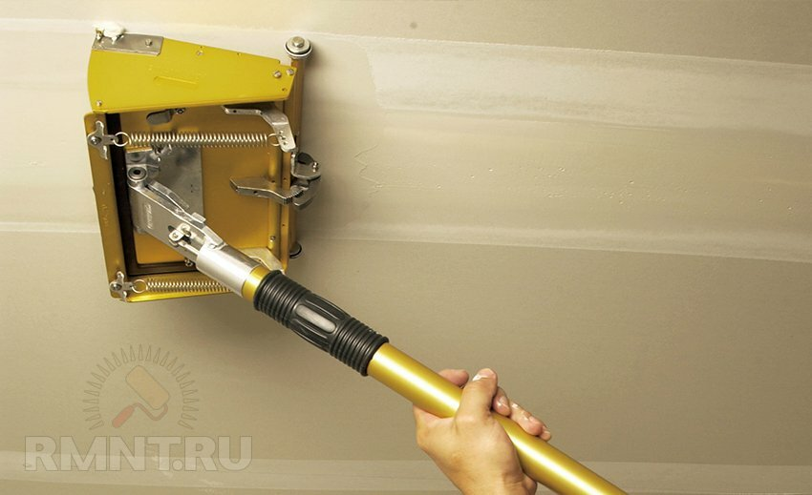
Заделка саморезов, утопленных на плоскости гипсокартона, производится другой насадкой. Если обычно промазывают каждое углубление, то тут коробчатая насадка шириной 50 или 75 мм проводится вдоль всей линии крепежей, шпаклёвка остаётся только на шляпках.
Чтобы прокатать ленту на внутренних углах, разработчики предлагают воспользоваться специальным роллером. Эта насадка при проводке впрессует бумагу в шпаклёвку и сформирует ровную разделку угла.
Для одновременного снятия лишней массы и для нанесения второго слоя применяют угловой финишер. Он устанавливается на шарнирную рукоять и после роллера ведётся вдоль внутреннего угла. Наружные углы на чистовую обрабатываются обычными шпателями или насадками-боксами. Финишная отделка углов производится аппликатором в тандеме с финишером. Они могут работать вместе с устройством MadRunner, которое содержит некоторый запас шпаклёвки и газовой пружиной подаёт её в насадку.
Система механического шпаклёвочного инструмента от TapeTech была бы неполной без помпы для накачивания шпаклёвки, без рукояток-держателей для насадок (от 860 до 2500 мм), а также без ассортимента различных переходников и адаптеров. Отдельным пунктом предлагается металлический кейс.
Заметим, что есть и другие производители подобных инструментов. Ввиду экзотичности ориентировочная стоимость технически сложных «базук» в России может доходить до 100000 рублей (за рубежом они стоят порядка 1000–1200 у. е.), остальные принадлежности, конечно, существенно дешевле.

Ходули отделочника
Эти приспособления давно используются на Западе. С их помощью строителям удаётся свести к минимуму работу на подмостях и стремянках. Особенно хорошо ходули себя зарекомендовали, если нужно много перемещаться, например, при обкручивании листов ГКЛ на потолке, при прокладке коммуникаций, при шпаклевании высоких стен и потолков. Работа маляра вообще предполагает постоянную смену рабочего места, чтобы слои могли высыхать.
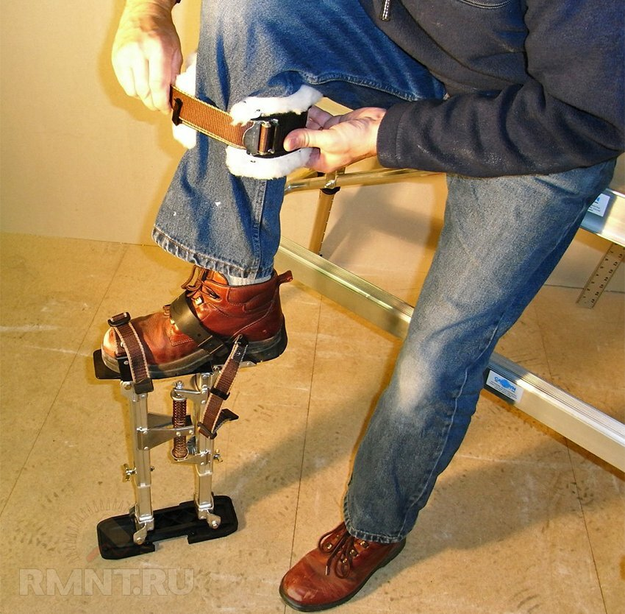
DURA-STILTS
Данные изделия являются по-настоящему высокотехнологичными. Здесь использованы только высококачественные материалы (в основном: алюминий, магний и сталь), до мелочей продумана конструкция. Всегда есть удобные крепления для голени, несущая рама для устойчивости дополняется пружинами или пневматикой, высота регулируется с интервалом в 50 мм, площадка для стопы подгоняется под разные размеры, фиксация осуществляется ремнями или липучками. Опорная пята прорезинена, она бывает подвижной и тоже с пружинами. Она бывает сложной формы, объёмной или даже разделенной на две части (считается, что так повышается устойчивость).
Выделяют 3 основных типоразмера ходулей для среднестатистического строителя, они отличаются по высоте:
- 38–60 см
- 46–76 см
- 61–102 см
Как видите, имеется приличный запас для регулировки высоты, чтобы всегда рабочая зона находилась на высоте вытянутой руки. Каждый из этих размеров рекомендуют подбирать к помещениям с высотой потолков от 2,6 до 3,2 метра.
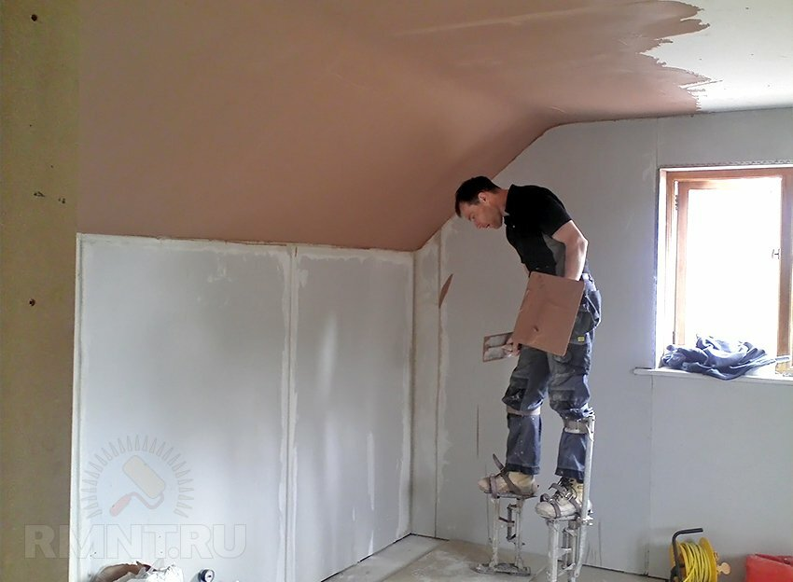
Другой момент, важный при выборе — это допустимый вес пользователя. Понятно, что перегружать приспособления нельзя.
Чтобы сделать работу с ходулей удобной, рекомендуют иметь на объекте стол, где будет разложен инструмент, и будут находиться готовые смеси. Это не так принципиально, если вы используете различные держатели для малярных насадок — достать до ёмкости на полу не проблема. Интересно, что в некоторых странах требуют, чтобы в бригаде, работающей на ходулях, был минимум один человек «пешком».
Механизация малярных работ постепенно происходит и на отечественных строительных площадках. В силу пока ещё высоких цен, профессиональный инструмент, станции и приспособления приобретаются только крупными фирмами. На больших объёмах они существенно повышают рентабельность отделочных работ и легко восполняют свои траты. Когда эти инновации станут дешевле и появятся в обычных «бригадах» — лишь вопрос времени.

Контрольные вопросы:
1. Что такое отделочные работы и их назначение?
2. Какие работы относятся к отделочным?
3. Что относится к отделочно-монтажным работам?
4. Какие функции выполняют отделочные покрытия?
5.Черновые и чистовые строительно-отделочные работы.
6. Виды отделочных работ
- 7. Ручной инструмент, используемый в штукатурных отделочных работах.
- 8. Агрегаты и оборудование для штукатурных работ механизированным способом.
- 9. Ручной инструмент, используемый при плиточно- облицовочных работах.
- 10. Инструменты, используемые при выполнении обойных работ.

Домашнее задание: изучить внимательно предложенный
материал, составить подробный конспект, ответить на контрольные вопросы. Выполненную в тетради работу необходимо сфотографировать и переслать мне на электронную почту (или на«Вотцап») для проверки и оценки.
Спасибо за внимание.

